2011年河北公务员考试《行测》真题
第一部分 客观题
一、单选题（本大题共103小题，第1-18题0.9分，第19-23题1分，第24-35题0.9分，第36-103题1分，共计100分）
1. (2016新疆)近年来，国家统计局公布的CPI数据成为反映社会经济生活状况的“晴雨表”。下列关于CPI的表述错误的是( )。
A. CPI是反映我国通货膨胀程度的主要指标
B. CPI用于衡量消费者经常购买的确定的商品和劳务的价格变化
C. 按年度计算的CPI变动率不能反映通货紧缩的程度
D. CPI是市场经济活动与政府货币政策的重要参考指标

2. (2011河北)党的十七届二中全会通过的《关于深化行政管理体制改革的意见》指出，要全面正确履行政府职能，改善经济调节，严格市场监管，（ ），注重公共服务。
A. 民主政治建设
B. 发展科学技术
C. 加强社会管理
D. 发展文化事业

3. (2011河北)根据《公务员考核规定（试行）》，对公务员的考核，以公务员的职位职责和所承担的工作任务为基本依据，全面考核德、能、勤、绩、廉，重点考核工作实绩。年度考核的结果分为哪四个等次？( )
A. 优秀、合格、基本合格和不合格
B. 优秀、称职、基本称职和不称职
C. 优秀、良好、合格和不合格
D. 优秀、良好、称职和不称职

4. (2011河北)在钢的分类中，优质钢是按照什么标准来分类的？( )
A. 化学成分
B. 用途
C. 冶炼方法
D. 冶炼质量

5. (2011河北)李某性格怪癖，因受单位领导批评而发泄不满，驾车冲向闹市区人群，当场撞伤5人。李某的行为构成( )
A. 以危险方法危害公共安全罪
B. 交通肇事罪
C. 重大责任事故罪
D. 故意杀人罪

6. (2011河北)蔬菜是人类不可缺少的食物，它富含人体需要的维生素、矿物质及消化系统所必需的粗纤维等。下列说法中错误的是( )。
A. 叶菜类均含有铁、钾、维生素以及胡萝卜素
B. 花菜类含维生素A、B、C和相当丰富的矿物质
C. 根茎类含有较多的胡萝卜素和维生素B、C
D. 豆菜类含有较多的维生素C和矿物质

7. (2011河北)1970年4月24日，中国自行设计制造的第一颗人造地球卫星由长征一号火箭成功发射。1988年9月27日，中国核潜艇水下发射运载火箭获得成功，中国空间技术进入新的时代。我国第一颗人造地球卫星的名字是( )。
A. 神舟一号
B. 东方红一号
C. 银河一号
D. 黄河一号

8. (2011河北)大力加强党的作风建设是加强党的建设的一项重大战略任务，对于进一步提高党的领导水平和执政水平，不断增强党的创造力、凝聚力和战斗力，具有十分重要的意义。加强党的作风建设必须把( )放在第一位。
A. 生活作风
B. 领导作风
C. 思想作风
D. 工作作风

9. (2011河北)中国拥有丰富的盐资源，“柴达木”是蒙古语“盐泽”的意思，柴达木盆地有33个盐湖，据初步勘探结果，柴达木盆地盐储量为600多亿吨，占全国探明储量的一半以上，它不仅是中国盐矿之冠，也是世界盐矿之冠。世界卫生组织规定一天摄盐不超过6克是比较健康的。按每人每年用盐5kg计算，柴达木盆地的盐可供全世界60亿人食用多少年？( )
A. 200
B. 500
C. 1000
D. 2000

10. (2011河北)某市民政局干部刘某将上级拨付的救济款50万元，挪用于自己买卖股票。半年后刘某害怕事发入狱，将手中股票抛出后，携款潜逃。刘某的行为构成下列哪项罪名？( )
A. 挪用特定款物罪
B. 挪用公款罪
C. 贪污罪
D. 挪用资金罪

11. (2011河北)人在遇到危险的时候，会爆发出比平时更大的力量和产生更敏捷的反应，此时如测定其体内激素水平，明显提高的是( )。
A. 胰岛素
B. 肾上腺素
C. 性激素
D. 甲状腺素

12. (2011河北)陈全国省长在《2011年河北省政府工作报告》中指出，2011年河北省经济社会发展的主攻方向和着力点是( )。
A. 统筹城乡发展，深入推进城镇化和新农村建设
B. 加快发展、扩大就业、改善民生
C. 加快转变经济发展方式，推动产业结构优化升级
D. 稳增长、调结构、控物价、惠民生

13. (2011河北)2010年12月31日，新华社全文发布2011年中央一号文件，该文件的主题是( )。
A. 促进农业稳定发展农民持续增收
B. 系统部署水利水电改革发展工作
C. 加大统筹城乡发展力度有关问题
D. 切实加强农业基础设施建设问题

14. (2016新疆)人才是强国的根本，人才资源是第一资源。什么是人才，可谓见仁见智，人才应该具备的基本素质倒是共通的，许多领导、学者认为，引领未来社会发展的，也是社会最缺乏的人才，必须具备三大条件，三大条件不包括( )。
A. 作风务实
B. 品格高尚
C. 基础扎实
D. 才干出色

15. (2011河北)存款储蓄有多种形式，其中能够最大限度地吸收社会闲散资金的有效形式是( )。
A. 活期存款
B. 整存整取
C. 零存整取
D. 整存零取

16. (2011河北)我国有着丰富的茶文化，品茶不仅有益身心健康，还能怡情养性。不同产地的茶风味迥异，下列名茶中产自安徽的是( )。
A. 碧螺春
B. 龙井茶
C. 铁观音
D. 六安瓜片

17. (2011河北)金砖国家领导人第三次会晤于2011年4月14日在中国海南三亚举行，会后发表了《三亚宣言》。除了中国、俄罗斯、印度和巴西外，下列哪个国家作为金砖国家机制新成员参加了这次会晤？( )
A. 苏丹
B. 南非
C. 罗马尼亚
D. 乌克兰

18. (2011河北)中国中央政府门户网站的网址是( )。
A. http://www.chinadaily.com.cn
B. http://www.gov.cn
C. http://cpc.people.com.cn
D. http://www.people.com.cn

19. (2015贵州)留得青山在，不怕没柴烧，已经成为一些人不思进取的借口。不要再有“留得青山在，不怕没柴烧”的侥幸，留得青山在，也怕没柴烧。青山不是资本，可能只是一线希望。吝惜“青山”会颓废你的心灵，吝惜“青山”会埋没你的斗志。
这段话是要告诉我们：
A. 人生苦短，如白驹过隙
B. 把握今天胜于等待明天
C. 留得青山在，也许没柴烧
D. 要苦心志，砺筋骨

20. (2011河北)河北省河流众多，长度在18公里以上1000公里以下者就达300多条。境内河流大都发源或流经燕山、冀北山地和太行山山区，其下游有的合流入海，有的单独入海，还有因地形流入湖泊不外流者。主要河流从南到北依次有漳卫南运河、子牙河、大清河、永定河、潮白河、蓟运河、滦河等，分属海河、滦河、内陆河、辽河4个水系。其中海河水系最大，滦河水系次之。
这段材料重点介绍了：
A. 河流的数量
B. 河流的流向
C. 河流的发源
D. 河流的水系

21. (2011河北)宋真宗赵恒御笔做“劝学篇”，有“书中自有黄金屋”流布天下，几近千年。黄金榜求龙头望，成了书生实现人生价值的“自古华山一条道”。当“黄金屋”成为读书的唯一价值取向时，很容易将一个民族的思维纳入功利和实用的框架，看似加速了现代化的进程，实则开了历史的倒车。借书籍端正人生要义，“正其谊不谋其利，明其道不计其功”才是书的王道。
这段文字要表达的意思是：
A. 人们对于读书的理解，不能让功利的目的占了上风
B. “书中自有黄金屋”是许多人读书的目的和追求
C. 读书就是读书，何必附加上那么多的东西
D. 读书可以启智明理修身养性，也可以蒙蔽心智唯利是图

22. (2011河北)人生不但是近朱者赤，近墨者黑，而且极可能近大者大，近小者小。三百六十行，行行有大人物。有为的青年，首先应该知道你这一行的权威人士是谁，然后想办法“接近”他们。例如，读他们的传记，听他们的演讲，了解他们的成就，使自己襟怀开阔，目标远大。这就像做书法家一样，手上备有若干部真正的好碑好帖，时时观摩，而且任何机会看见好字，决不放过。
最能概括上面这段文字的一个字是：
A. 持
B. 恒
C. 愿
D. 志

23. (2011河北)《菩萨蛮·黄鹤楼》茫茫九派流中国，沉沉一线穿南北。烟雨莽苍苍，龟蛇锁大江。黄鹤知何去？剩有游人处。把酒酹滔滔，心潮逐浪高！对毛泽东这首词解说错误的一项是：
A. “九派”，水的支流叫派，相传长江在湖北、江西一带，分为九个支派。
B. “沉沉”，亦作“沈沈”，深远貌。“一线”指横在眼前的铁路。
C. “酹”，用酒祭地。“把酒酹滔滔”是说把滔滔江水当酒，来祭奠大地。
D. “龟蛇锁大江”，是说龟山和蛇山夹江对峙，制约着翻滚的江流。

24. (2011河北)有一位数学家说：“很难想象一个文理不通、错字连篇的人，能把逻辑严谨的数学内涵表达出来。”著名数学家苏步青说：“我从小打好的语文基础，对我学习其他学科提供了很大的方便。我还觉得学好语文对训练一个人的思维很有帮助，可以使思想更有条理。这些，对我后来学好数学都有很大好处。”人们赞誉苏步青为“数学诗人”。
这段文字表达的是：
A. 即使文理不通、错字连篇的人，也能把数学内涵表达出来
B. 学好语文是学好数学的必备条件
C. 数学家用亲身体会，明确地指出了学好语文的重要性
D. 赞扬了“数学诗人”苏步青的惊人才华

25. (2011河北)去年李文同学参加市作文大赛，名落孙山，他很沮丧。语文老师对他只说了一句话：“这会过去的。”今年，李文同学又参加市作文大赛，获得一等奖，他可高兴了。这时语文老师还是对他只说了一句话：“这会过去的。”
对这段文字理解准确的是：
A. 语文老师让李文学会忘掉一切
B. 语文老师不关心李文的事情
C. 语文老师认为成功和失败是一样的
D. 语文老师教诲李文胜不骄败不馁

26. (2011河北)记得有人说过，一个人须从古今中外的作家那里去寻找和自己性情相近的人。一旦找到思想相近之作家，心中必万分痛快，灵魂亦发生剧烈震撼，如春雷一鸣，蚕卵孵出，得一新生命，入一新世界，于是流连忘返，乐此不疲，如受春风化雨之赐，终获学业大进之益。这个主张阐发了读书活动中一条基本规律。
最能体现这段文字主题的是：
A. 得一新生命，入一新世界
B. 找到思想相近之作家
C. 寻找和自己性情相近的人
D. 流连忘返，乐此不疲

27. (2011河北)随着老年人口的日益增加，退休费、医疗费、福利费的支出自然呈上升趋势，客观上要求有坚强的经济后盾，而目前全省的人口老龄化与经济发展不同步，经济水平滞后大大削弱了社会对老龄人口的承受能力。因此，家庭养老的作用不可忽视，家庭养老在保证老年人物质生活需要的同时，也有利于老年人的心理健康。
对这段文字理解准确的是：
A. 老年人口的增加，影响了经济发展
B. 强调家庭养老的重要性
C. 人口老龄化，造成经济水平滞后
D. 增强社会对老龄人口承受能力

28. (2015内蒙古)“此处不留人，自有留人处”给了懒人正大光明的借口，给了懦夫逃避现实的理由。可残酷的是，生活不相信借口，竞争没有理由。换个环境不如换个心情，与其精神胜利，不如自我激励。换个环境，就像把淡水鱼放进海里，空间是大了，可是命也危矣。苛求环境，不如苛求自己，我们改变不了世界，地球不会老围着你转——除非你是太阳。
最能概括上面文字内容的一句话是：
A. 环境永远都不会恰合你意
B. 苛求环境不如苛求自己
C. 处处都留人，只是人不在
D. 物竞天择，适者生存

我不喜欢一个苦孩求学的故事。家庭十分困难，父亲逝去，弟妹嗷嗷待哺，可他大学毕业后，还要坚持读研究生，母亲只有去卖血……我以为那是一个自私的学子。求学的路很漫长，一生一世的事业，何必太在意几年蹉跎？况且这时间的分分秒秒都苦涩无比，需用母亲的鲜血灌溉！一个连母亲都无法挚爱的人，还能指望他会爱谁？把自己的利益放在至高无上位置的人，怎能成为为人类献身的大师？
我也不喜欢父母重病在床，断然离去的游子，无论你有多少理由。地球离了谁都照样转动，不必将个人的力量夸大到不可思议的程度。在一位老人行将就木的时候，将他对人世间最后期冀的希望斩断，以绝望之心在寂寞中远行，那是对生命的大不敬。
我相信每一个赤诚忠厚的孩子，都曾在心底向父母许下“孝”的宏愿，相信来日方长，相信水到渠成，相信自己必有功成名就衣锦还乡的那一天，可以从容尽孝。可惜人们忘了，忘了时间的残酷，忘了人生的短暂，忘了世上有永远无法报答的恩情，忘了生命本身有不堪一击的脆弱。
父母走了，带着对我们深深的挂念。父母走了，遗留给我们永无偿还的心情。你就永远无以言孝。有一些事情，当我们年轻的时候，无法懂得。当我们懂得的时候，已不再年轻。世上有些东西可以弥补，有些东西永无弥补……
“孝”是稍纵即逝的眷恋，“孝”是无法重现的幸福。“孝”是一失足成千古恨的往事，“孝”是生命与生命交接处的链条，一旦断裂，永无连接。
赶快为你的父母尽一份孝心。也许是一处豪宅，也许是一片砖瓦。也许是大洋彼岸的一只鸿雁，也许是近在咫尺的一个口信。也许是一顶纯黑的博士帽，也许是作业簿上的一个红五分。也许是一桌山珍海味，也许是一只野果一朵小花。也许是花团锦簇的华衣，也许是一双洁净的旧鞋。也许是数以万计的金钱，也许只是含着体温的一枚硬币……在“孝”的天平上，它们等值。只是，天下的儿女们，一定要抓紧啊！趁你的父母还健在。
29. (2011河北)作者为什么说大学毕业后还要坚持读研究生的苦孩是“一个自私的孩子”？
A. 他太重学业而让父母付出沉重的代价，没能尽一份孝心
B. 在对待自己的利益上，过于计较分分秒秒的时间了
C. 把自己的幸福未来建立在父母的痛苦之上，不道德
D. 大公无私不仅要运用在工作上，对亲人同样适用

30. (2011河北)关于“孝”，作者在短文中向我们表明了一个怎样的现实？
A. 孝不仅是一个口号，更需要具体行动
B. 弘扬中华孝道是当前的迫切需要
C. 如今社会，人们对孝道越来越淡漠了
D. 时间的流逝，将带走行孝的机会

31. (2011河北)“在‘孝’的天平上，它们等值”这句话是什么意思？
A. 一个没有孝心的人是没有前途的，一个没有传统文化的民族是没有前途的
B. 人人都是父母所生，父母所养，父母年迈，子女尽孝养之责，天经地义
C. 不论以什么方式、用什么内容行孝，只要真心真意，都将是珍贵和美好的
D. 善有善报，恶有恶报，关爱今天的老人，就等于关爱明天的自己

32. (2011河北)对全文的理解，正确的一项是：
A. 孝顺父母是中华民族的传统美德，对父母的挚爱是人世间最珍贵的情感
B. 把自己的利益放在至高无上位置的人，怎能成为为人类献身的大师
C. 短文专门对求学的苦孩和断然离开重病在床的父母的游子所发
D. 通过议论，将“孝心无价”的观点展现在人们面前

33. (2011河北)短文用形象而又富有哲理的议论，告诉我们一个道理：
A. 为人自私，难成大业
B. 一屋不扫，何以扫天下
C. 百善孝为先，万恶淫为首
D. 孝为德之本，百善孝为先

34. (2011河北)露珠的身体很小，生命也很短暂，但它却是不平凡的。当夜幕笼罩的时候，它像慈母用乳汁______婴儿一样地滋润着禾苗；当黎明到来的时候，它又最早睁开那不知疲倦的眼睛；它白天隐身于空气中，夜晚无声地辛勤工作。
填入划横线处最恰当的一项是：
A. 教育
B. 培育
C. 哺育
D. 养育

35. (2011河北)下列依次填入横线处的词语，恰当的一组是：
①小说中的典型形象虽然有生活的______，但仍属于虚构的形象。
②出了差错，要多从自己身上找原因，不要老是埋怨别人，______责任。
③正确与错误之间的______，有时并不是一下子就能分清的。
A. 原形 推脱 界限
B. 原型 推脱 界限
C. 原形 推托 界线
D. 原型 推托 界线

36. (2011河北)“燕子来时新社，梨花落后清明”，似乎应于某种召唤，万物此刻赶集似的奔赴一场生命的盛宴。燕子与人之间就有这样一个约定，秋去春回，人们开始念叨它们时，耳边分明响起那______的声音，抬头一看，它们回来了，人们便有充分的信心进行农事活动。此时，乌黑光滑的燕子多像天空的眼睛啊，它们的飞翔______，利落地剪裁着春风。它们的飞翔又不失______，使得天空也有了神采。
填入划横线处最恰当的一项是：
A. 熟悉 矫健轻盈 妩媚动人
B. 清脆 简洁明快 妩媚动人
C. 清亮 体态轻盈 优美可爱
D. 清亮 轻快活泼 优美可爱

37. (2011河北)下列依次填入横线处的词语，恰当的一组是：
①如果生命是水，尊严就是______；
②如果生命是花，尊严就是______；
③如果生命是火，尊严就是______；
④如果生命是鹰，尊严就是______。
A. 澎湃 大地 发光 蓝天
B. 流动 绽放 燃烧 飞翔
C. 动力 芳香 火焰 腾飞
D. 涌动 美丽 熔炼 翱翔

38. (2011河北)《西游记》中所描绘的“八百里火焰山”（其实只有一百公里长）横贯整个新疆吐鲁番盆地，那殷红色的山石，褶皱的地貌，远远望去，真像跳动的火苗。在盛夏______的阳光______下，满山像烧起了大火，热浪灼灼扑人。
填入划横线处最恰当的一项是：
A. 猛烈 照耀
B. 强烈 照耀
C. 猛烈 照射
D. 强烈 照射

39. (2011河北)下列依次填入横线处的词语，恰当的一组是：
①哥白尼的地动学说粉碎了上帝创造人类、又为人类创造万物的那种______的宇宙观。
②为了______沙漠，一代又一代的科学家，付出了大量心血。
③云能帮助我们______阴晴风雨，预知天气变化，这对工农业生产有着重要的意义。
A. 荒谬 征服 识别
B. 荒谬 征伐 区别
C. 荒诞 征伐 识别
D. 荒诞 征服 区别

40. (2011河北)影响成功的因素很多，但成功的关键，还在于你是否有_____的毅力。
填入划横线处最恰当的一项是：
A. 坚强
B. 顽强
C. 顽固
D. 坚持

41. (2011河北)下列依次填入横线处的词语，恰当的一组是：
①鲁迅那一篇篇如匕首般的杂文至今仍显露着______的思想锋芒。
②______是可以杀人的。中国有句老话叫“人言可畏”。
③这件事已经过去多年了，但是，现在想起来，他内心深处还感到______。
④他心烦意乱，意志消沉，经常独自______街头。
A. 锋利 流言 内疚 流连
B. 锋利 谎言 歉疚 踯躅
C. 犀利 流言 歉疚 踯躅
D. 犀利 谎言 内疚 流连

42. (2015河北)依次在横线处填上词语，最恰当的一组是：
长江流域，无疑也是中华民族文化的_______之一。考古发现_______，旧石器时代处于长江上游今云南境内的元谋人，与黄河流域今陕西境内的蓝田人_______。这个结论具有划时代的意义。
A. 发源地 表明 共存
B. 发祥地 证明 并存
C. 发源地 证明 并存
D. 发祥地 表明 共存

43. (2011河北)《中华人民共和国未成年人保护法》规定，禁止对未成年人实施家庭暴力，______虐待、遗弃未成年人，禁止溺婴和其他残害婴儿的行为，______歧视女性未成年人或者有残疾的未成年人。
填入划横线处最恰当的一项是：
A. 不准 杜绝
B. 杜绝 不准
C. 不得 禁止
D. 禁止 不得

44. (2011河北)下列各组词语中，加横线的字的读音完全不同的一组是( )。
A.倏忽 枢纽 毁家纾难 自出机杼
B.蹊跷 溪水 栖身之所 休戚与共
C.湛蓝 客栈 战战兢兢 破绽百出
D.调函 粜米 千里迢迢 武装挑衅
A. <line>倏</line>忽 <line>枢</line>纽 毁家<line>纾</line>难 自出机<line>杼</line>
B. <line>蹊</line>跷 <line>溪</line>水 <line>栖</line>身之所 休<line>戚</line>与共
C. <line>湛</line>蓝 客<line>栈</line> <line>战</line>战兢兢 破<line>绽</line>百出
D. <line>调</line>函 <line>粜</line>米 千里<line>迢</line>迢 武装<line>挑</line>衅

45. (2011河北)下列各句中，没有语病的一句是：
A. 只有把想法付诸于行动，才能最大限度地达到我们的目标。
B. 雷锋精神当然要赋予它新的内涵，但谁又能否认现在就不需要学习雷锋了呢？
C. 这些软件如果单卖共要1000元，可合在一起才340元，价钱便宜了近三分之二。
D. 连日来，美英法等西方国家集结了令人威慑的军事力量，使非洲地区战云密布。

46. (2011河北)茅盾故乡乌镇的小河两岸都是密密的芦苇，真是秘不透风，每当其间显现一座石桥时，仿佛发闷的苇丛作了一次深呼吸，透了一口抒畅的气。
这段话中有三个错别字，它们是：
A. 秘 作 抒
B. 秘 佛 抒
C. 密 作 佛
D. 密 丛 畅

47. (2011河北)下列各句中，没有语病的一句是：
A. 随着第三尊佛像逃过塔利班劫难而现身峡谷的消息传开，让人不由联想到阿富汗昨日的灾难和今日的不幸。
B. 当宾客们来到这个秀丽的小花园后，才看到姚明婚礼的主会场竟设在花园湖心的小岛上举行，大家对婚庆公司的这个巧妙安排啧啧称奇
C. 中国外交部发言人在记者招待会上表示，达赖集团分裂祖国、破坏西藏稳定的活动的图谋过去没有得逞，今后也不会得逞
D. 《中国人最易读错的字》一书选取近200个中国人最易读错的字为对象，除了作出语音的正误判断外，还对读错的原因进行了分析，具有较高的学术价值

48. (2011河北)“毛病”一词有许多含义，下列几句话中“毛病”的含义依次是：
①一到天阴下雨时他就腿疼，这是他的老毛病了。
②我刚买的电视机有声音没图像，你知道是哪儿出毛病了吗？
③你成天心不在焉的毛病，一定要下决心改掉。
④如果不加分析地用他们的经验，是要出毛病的。
A. 病症 失误 缺点 错误
B. 病症 故障 缺点 错误
C. 病症 故障 问题 错误
D. 病症 问题 错误 事故

49. (2011河北)下列各句中，表达准确的一句是：
A. 司马迁推崇孔子，却没把孔子的每句话都当作清规戒律，这一点值得我们借鉴。
B. 他见老领导生活条件很差，不禁动了恻隐之心，忙到商店买了一些果品回来。
C. 某局长前不久因违纪受到处分，最近又因腐败丑行而被停职，真是雪上加霜。
D. 以每个人发100元钱来应付拖欠农民工工钱问题，这种做法只能是扬汤止沸，对解决问题毫无帮助。

50. (2011河北)下列词语中，没有错字的一组是：
A. 呕歌 呕吐 怄气
B. 慢谈 谩骂 漫延
C. 简练 提炼 锤炼
D. 字贴 体贴 妥贴

51. (2011河北)下列各句中，表达正确的是：
A. 这些人对个人利益斤斤计较，对广大群众的疾苦却漠不关心。
B. 一个烟头引起了大火，这栋被烧毁的大楼让人叹为观止，唏嘘不已。
C. 有人说：“生活提高了，生产就会提高。”这是舍本逐末的说法。
D. 这场戏真演得绘声绘色，赢得满场观众的喝彩。

52. (2011河北)下列语句中划横线的字使用不当的一项是：
A. 曾经多少次，美人鱼从海底__钻___出海面，坐在礁石上欣赏星空。
B. 疲倦像涨潮一样，从他身体的各处__爬__上来，考验着他的毅力。
C. 我的眼前展开一片海边碧绿的沙地，上面深蓝的天空中__挂__着一轮金黄的圆月。
D. 母爱是伟大的，考古发现，许多母亲在死前的瞬间还把孩子__搂__在怀里。

53. (2011河北)下列各句中，意思明确，没有语病的一句是：
A. 全世界至少有五万人每天死于由水污染引起的各种疾病。
B. 那个叫刘能的人不只是我不认识他，就连我奶奶也不认识他。
C. 能不能正视历史，是日本能成为安理会常任理事国的关键。
D. 据说，秦始皇每天批阅写在竹简和木片上的文字，有600公斤重。

54. (2011河北)－1，0，1，1，4，（ ）
A. 8
B. 11
C. 25
D. 36

55. (2011河北)6，7，3，0，3，3，6，9，5，（ ）。
A. 1
B. 2
C. 3
D. 4

56. (2011河北)257，178，259，173，261，168，263，（ ）。
A. 163
B. 164
C. 178
D. 275

57. (2011河北)2，3，4，9，32，（ ）
A. 47
B. 83
C. 128
D. 279

58. (2017河北)1，1，2，6，24，（ ）。
A. 48
B. 96
C. 120
D. 122

59. (2011河北)小明一家过一座桥，过桥时是黑夜，所以必须拿着唯一的灯过桥。现在小明过桥要1秒，小明的弟弟要3秒，小明的爸爸要6秒，小明的妈妈要8秒，小明的爷爷要12秒。每次过桥最多可过两人，而过桥的速度依过桥最慢者而定，而且灯在点燃后30秒就会熄灭。问：小明一家过桥至少需要多长时间?
A. 30秒
B. 29秒
C. 19秒
D. 18秒

60. (2011河北)一只天平有7克、2克砝码各一个，如果需要将140克的盐分成50克、90克各一份，至少要称几次?
A. 六
B. 五
C. 四
D. 三

61. (2011河北)一个人花8块钱买了一只鸡，9块钱卖掉了，然后他觉得不划算，花10块钱又买了回来，11块卖给另外一个人。问他赚了多少钱?( )
A. 3块
B. 2块
C. 1块
D. 0块

62. (2011河北)某中学在高考前夕进行了四次语文模拟考试，第一次得90分以上的学生为70％，第二次是75％，第三次是85％，第四次是90％，请问在四次考试中都是90分以上的学生至少是多少？
A. 40％
B. 30％
C. 20％
D. 10％

63. (2011河北)某单位每年生活用水占总用水量的3/5。2010年通过行政、技术、经济等手段加强用水管理，调整用水结构，改进用水方式，科学、合理、有计划、有重点地用水，提高水的利用率，仅生活用水一项就节约了5000吨，即减少了1/3。问该单位2009年总用水量是多少？
A. 3.5万吨
B. 3万吨
C. 2.5万吨
D. 2万吨

64. (2011河北)一天，小张出差回到单位发现办公桌上的台历已经有7天没有翻了，就一次翻了7张，发现这7天的日期加起来，得数恰好是77，问这一天是几号？
A. 16
B. 15
C. 14
D. 13

65. (2011河北)今年清明节我国新疆北部和南部、西北地区东部有小到中雨雪或雨夹雪，华北大部地区将先后有小到中雨雪或雨夹雪，东北大部地区晴转多云，南方大部分地区多云，部分地区阴有小雨或阵雨，4月5日全国34个主要城市中，据国家气象局报告，一半城市出现降雨，6个晴，4个多云，3个下雪或雨夹雪，其余城市阴或有小雨、阵雨。问4月5日主要城市中有几个是阴天？
A. 7
B. 6
C. 5
D. 4

66. (2011河北)某村农民小周培育30亩新品种，每培育成功一亩获利800元，如果失败倒赔200元，年终小周共获利18000元，问他培育成功多少亩新品种?( )
A. 25
B. 24
C. 23
D. 22

67. (2011河北)某科研单位共有68名科研人员，其中45人具有硕士以上学历，30人具有高级职称，12人兼而有之。没有高级职称也没有硕士以上学历的科研人员是多少人?( )
A. 13
B. 10
C. 8
D. 5

68. (2011河北)的值为：
A.
B.
C.
D.

69. (2011河北)下列哪个图有别于其他三个图?
（）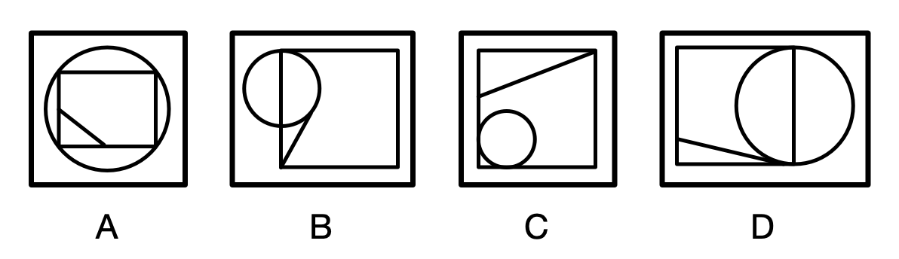

70. (2011河北)按照X转化为Y的规律，U转化为ABCD中的哪一个?（）
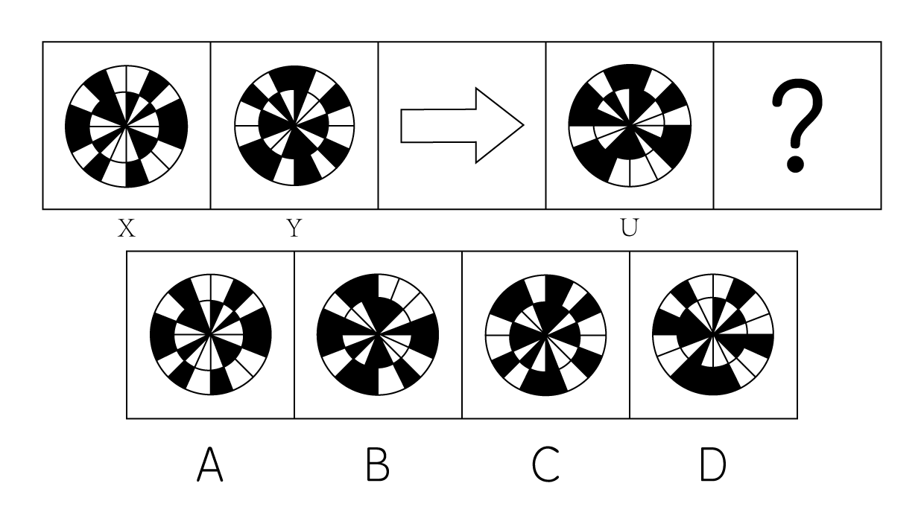

71. (2011河北)按照前四个图的排列规律，第五个图应是ABCD中哪一个?( )
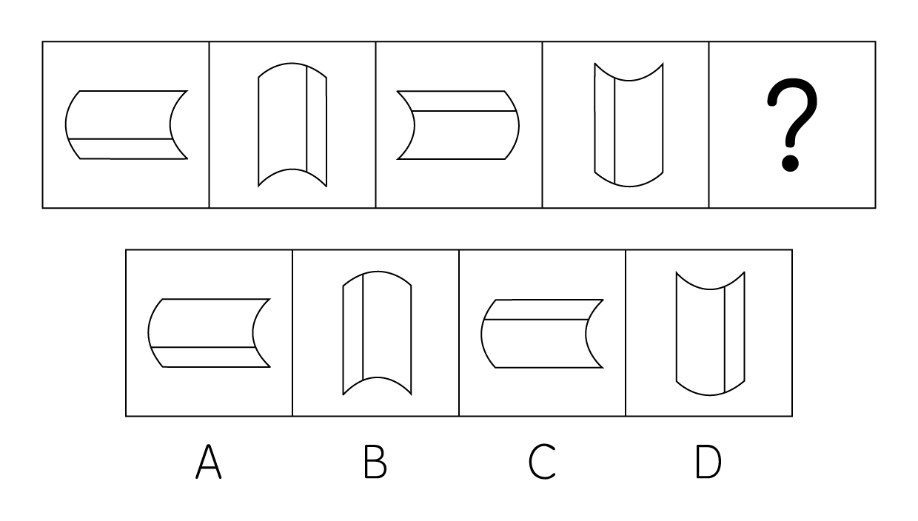

72. (2011河北)哪幅图可与图E结合组成正方形？
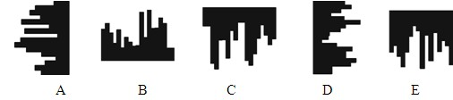

73. (2011河北) 按照前四个字母的排列规律，第五个字母应该是：
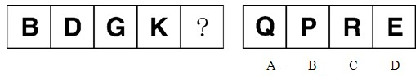

74. (2011河北)民生主要是指民众的基本生存和生活状态，以及民众的基本发展机会、基本发展能力和基本权益保护的状况等。下列哪一项不属于保障民生的行为？
A. 《北京市房屋租赁管理若干规定》明确规定对房屋租赁实行登记制度
B. 《中华人民共和国社会保险法》规定，国家通过税收优惠政策支持社会保险事业
C. 《劳动合同法》规定，劳务派遣工应与其他员工同工同酬
D. 《廉租房保障资金管理办法》规定，该项资金实行国库集中支付、专款专用

75. (2011河北)经济作物又称技术作物、工业原料作物，指具有某种特定经济用途的农作物。广义的经济作物还包括蔬菜、瓜果、花卉等园艺作物。经济作物通常具有地域性强、经济价值高、技术要求高、商品率高等特点，对自然条件要求较严格，宜于集中进行专门化生产。下列不属于经济作物的是：
A. 王老大培植特色猕猴桃
B. 李老二培育玉米新品种
C. 张老三多年种植向日葵
D. 刘老四带头种植中药材

76. (2011河北)心理压力是个体在生活适应过程中的一种身心紧张状态，源于环境要求与自身应对能力的不平衡，这种紧张状态倾向于通过非特异的心理和生理反应表现出来。总体说来，可以将引起压力的原因归为四类：生活事件、挫折、心理冲突和不合理的认识。下列哪一项不利于缓解心理压力?
A. 多赞美、鼓励自己：我行，我能，谁也比不了我
B. 闭上眼睛，尽力想身体后面的景物，平衡前后脑的压力
C. 不断告诉自己，要能容纳别人不同的观念或行为
D. 经常读一些励志的书籍、漫画及幽默文选，并认真思考

77. (2011河北)“给力”是中国北方的土话，表示给劲、带劲的意思。闽南话意思为很精彩、很棒的意思。2010年“给力”一词流行起来，2010年11月10日，《人民日报》头版标题《江苏给力“文化强省”》引发国内舆论热议，许多报刊纷纷效仿运用。下列对“给力”一词运用不当的是：
A. CPI创25个月新高，食品给力74％（《沈阳晚报》2010年11月12日）
B. 7万个亿了！财政应“给力”民生（《燕赵都市报》2010年11月12日）
C. 抗通胀工资是否能“给力”？（《成都商报》2010年11月12日）
D. 高房价给力光棍节（《东方早报》2010年11月12日）

78. (2011河北)名胜古迹就是指风景优美和有古代遗迹的著名地方。中国是世界上最古老的文明国家之一，名胜古迹众多。游览这些名胜古迹，一方面可以领略祖国的大好河山，另一方面也能从中感悟祖国博大精深的历史文化。下列不属于河北名胜古迹的是：
A. 衡水鼻烟壶
B. 承德外八庙
C. 沧州铁狮子
D. 北戴河山海关

79. (2011河北)所谓“人口红利”指的是在一个时期内生育率迅速下降，少儿与老年抚养负担均相对较轻，总人口中劳动适龄人口比重上升，从而在老年人口比例达到较高水平之前，形成一个劳动力资源相对比较丰富的黄金时期。对“人口红利”理解不正确的是：
A. “人口红利”是推动经济持续增长的利好因素
B. “人口红利”不意味着经济必然持续高速增长
C. 优化人口结构是保持“人口红利”的主要途径
D. 提高劳动生产率可以缓解“人口红利”的不利影响

80. (2011河北)产业结构，亦称国民经济的部门结构，是指国民经济各产业部门之间以及各产业部门内部的构成。社会生产的产业结构或部门结构是在一般分工和特殊分工的基础上产生和发展起来的。研究产业结构，主要是研究生产资料和生活资料两大部类之间的关系；从部门来看，主要是研究农业、轻工业、重工业、建筑业、商业服务业等部门之间的关系，以及各产业部门的内部关系。下列哪一项属于产业结构的要素?
A. 需求结构、资源供给结构、科学技术
B. 技术结构、产业布局、产业组织、产业链
C. 主导产业、生产率、物质产品
D. 生产要素、产业划分、科技投入

81. (2011河北)职业素质是指劳动者在一定的生理和心理条件的基础上，通过教育、劳动实践和自我修养等途径而形成和发展起来的，在职业活动中发挥重要作用的内在基本品质。下列不属于职业素质的是：
A. 教师广博的知识和高尚的人格
B. 作家对生活敏锐的感觉力和较强的语言表达能力
C. 画家所具有的不同于一般人的颜色辨别能力和空间想象能力
D. 声乐演唱家所具有的不同于一般人的生理遗传因素

82. (2011河北)根据美国反托拉斯法，卡特尔是垄断组织形式之一，是由生产或销售同一类产品的独立企业所构成的组织，目的是通过控制生产和销售提高该类产品价格。参加此组织的成员为垄断市场，获取高额利润，通过在商品价格、产量和销售等方面订立协定而形成同盟。下列不属于卡特尔的一项是：
A. 迫于成本核算，各商家停止了打折竞争
B. 各生产者签订协议，规定垄断价格
C. 各生产者签订协议，规定生产和销售数量
D. 各生产者签订协议，规定销售市场

83. (2011河北)公共政策是指公共权力机关在对社会公共利益进行选择、综合、分配和落实的过程中依据特定时期的目标、经由政治过程所选择和制定的行为准则，是公共权力机关为解决公共问题、达成公共目标、以实现公共利益的方案。下列不符合这一定义的是：
A. 公共政策制定的主体是政府为主的一系列公共机构
B. 公共政策的目的在于解决公共问题和实现公共利益
C. 公共政策的选择过程就是一种公共管理活动过程
D. 公共政策就是政府对公共利益进行分配的各种方法

84. (2011河北)物质∶意识
A. 发展∶运动
B. 成功∶勤学
C. 权利∶义务
D. 劳动∶懒惰

85. (2011河北)伞∶雨衣
A. 现金∶支票
B. 空调∶暖气
C. 钢笔∶铅笔
D. 蚊香∶蚊帐

86. (2011河北)因为青年人开车容易急躁，所以，在我国尽管十八、九岁的司机只占注册司机的7％，但是在交通死亡事故的肇事者中，他们的比例却是超过14％。下面每一项，如果正确，都能削弱青年人开车容易急躁的观点，除了：
A. 与其他人开的车相比，青年人开的车较旧，且稳定性也差
B. 青年人开车时的乘客人数很有可能比一般的司机多
C. 青年司机平均每年开车的距离超过其他司机的两倍
D. 青年人引起的交通事故比其他人引起的交通事故严重

87. (2015云南)肆意滥伐——无计划——暴雨——秃岭——山岳地带山崩——人口稀少地区——浅河——沙砾——采集。如果上述的情况同时存在，将会产生的必然后果是：
A. 住宅需求量增加
B. 洪水暴发
C. 房屋破坏
D. 交通阻塞

88. (2011河北)有一对年轻夫妇，都是生物学家，经常一起深入原始森林考察。有一天，他们像往常一样钻进森林，可当他们爬过那个熟悉的山坡时，顿时僵住了，一只老虎正对着他们。他们脸色苍白，一动不动，老虎也站着。僵持了几分钟时间，老虎朝他们走来，然后开始小跑，越跑越快。就在这时，那个男的突然大喊一声，然后自顾自地飞快跑开。奇怪的是，跑到那女的面前的老虎也突然改变方向，朝那男的追过去。随后那边就传来惨叫声，而那女的却平安逃回来。事情的原因最可能的是：
A. 老虎专咬自私的人
B. 老虎专咬逃跑的人
C. 老虎把男的当成了动物
D. 老虎习惯咬活动的动物

《河北省2010年国民经济和社会发展统计公报》显示：2010年农业生产形势稳定。全年粮食播种面积628.2万公顷，比上年增加6.6万公顷，增长1.1％；总产量2975.9万吨，增长2.3％。其中，夏粮产量1243.7万吨，增长0.04％；秋粮产量1732.2万吨，增长3.9％。全年棉花播种面积58.2万公顷，减少6.2％；总产量57.0万吨，减少5.8％；全年油料播种面积46.4万公顷，减少6.5％，总产量140.3万吨，减少2.1％；全年蔬菜播种面积113.9万公顷，增长3.4％，总产量7073.6万吨，增长4.9％，其中设施蔬菜播种面积28.7万公顷，增长31.9％，产量1765.7万吨。全年肉类总产量416.8万吨，下降2.3％；生猪年末存栏1846万头，减少6.2％；生猪出栏3222.9万头，减少3.3％；牛奶产量439.8万吨，减少2.6％；禽蛋产量339.1万吨，减少4％。全年水产品产量106.3万吨，增长5.9％。其中，养殖水产品产量71.8万吨，增长8.3％；捕捞水产品产量34.5万吨，增长1.3％。

农业基础设施得到加强。全年新增有效灌溉面积5.4万公顷，新增节水灌溉面积14.7万公顷。机耕面积531.7万公顷，比上年增长0.5%，其占农作物播种面积的比重达61.0%；当年机械播种面积627.5万公顷，占72.0%；机械收获面积342.9万公顷，占39.3%。
89. (2011河北)2010年河北省农作物播种面积为：
A. 12705万亩
B. 13075万亩
C. 847万公顷
D. 13075万公顷

90. (2011河北)2009年河北省粮食平均亩产为( )。
A. 300公斤
B. 310公斤
C. 350公斤
D. 400公斤

91. (2011河北)已知2009年全省设施蔬菜产量为1268万吨，则2010年同比增长( )。
A. 39.2％
B. 63.6％
C. 139.2％
D. 163.6％

92. (2011河北)2009年肉类总产量为( )。
A. 407.5万吨
B. 410.2万吨
C. 420.1万吨
D. 426.6万吨

93. (2011河北)与2009年相比，2010年机耕面积增加了：
A. 2.65万公顷
B. 2.66万公顷
C. 2.67万公顷
D. 2.68万公顷

《河北省2010年国民经济和社会发展统计公报》显示：河北省2010年全年城镇居民人均可支配收入达16263.4元，比上年增长10.5％。农民人均纯收入达5958元，增长15.7％。城镇居民人均消费支出10318.3元，增长6.6％；农民人均生活消费支出3845元，增长14.8％。城镇居民家庭恩格尔系数(即居民家庭食品消费支出占家庭消费支出的比重)为32.3％，比上年下降1.3个百分点；农村居民家庭恩格尔系数为35.2％，比上年下降0.5个百分点。2005—2010年河北省城乡居民收入(元)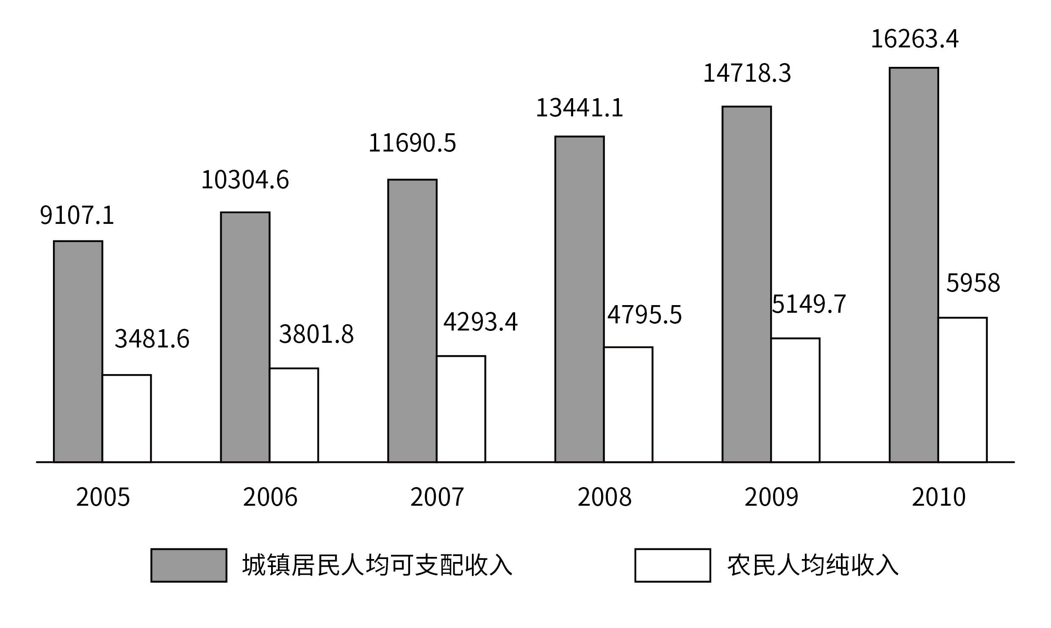
94. (2011河北)从2005年到2010年，城镇居民人均可支配收入平均增长幅度为( )。
A. 7.3％
B. 8.8%
C. 13.1％
D. 15.7％

95. (2011河北)2010年城乡居民的收入比为：
A. 2.59∶1
B. 2.62∶1
C. 2.73∶1
D. 2.86∶1

96. (2011河北)从2005年到2010年，城乡居民收入相对差距的变动趋势是：
A. 逐步扩大
B. 逐步缩小
C. 先扩大后缩小
D. 先缩小后扩大

97. (2011河北)边际消费倾向是指每增加1个单位人均收入所增加的人均消费支出数。2010年农村居民的边际消费倾向是：
A. 0.61
B. 0.62
C. 0.63
D. 0.64

98. (2011河北)若城镇家庭以3口人计算，则2009年城镇居民的家庭食品消费支出为：
A. 9002元
B. 9757元
C. 10274元
D. 11136元

2010年河北省规模以上工业利润总额及增速单位：亿元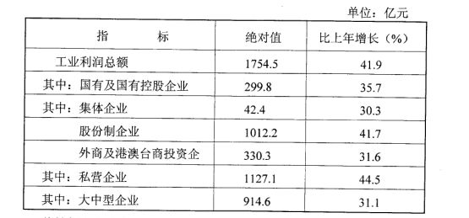资料来源：河北省2010年国民经济和社会发展统计公报
99. (2011河北)2009年河北省规模以上工业利润总额为：
A. 1236.4亿元
B. 1243.7亿元
C. 1253.2亿元
D. 3019.8亿元

100. (2011河北)2010年国有及国有控股企业工业利润占河北省工业利润的份额为：
A. 11.4％
B. 14.1％
C. 16.7％
D. 17.1％

101. (2011河北)与2009年相比，河北省2010年工业利润总额绝对值增加最大的所有制类型企业是( )。
A. 国有及国有控股企业
B. 私营企业
C. 股份制企业
D. 大中型企业

102. (2011河北)若保持与2010年相同的增长速度，到2012年河北省规模以上工业利润总额绝对值大约是( )。
A. 3200亿元
B. 3500亿元
C. 3600亿元
D. 3800亿元

103. (2011河北)若保持与2010年相同的增长速度，大中型企业工业利润大约到哪年能达到2000亿元?( )
A. 2011年
B. 2012年
C. 2013年
D. 2014年

参考答案与解析
第一部分 客观题
一、单选题
第1题
【知识点】 经济常识（其它）
【答案】 C
【解析】 本题考查经济常识。按年度计算的CPI变动率通常是反映通货膨胀和通货紧缩的重要指标。CPI变动率连续为正数，反映物价持续上涨，存在通胀预期；CPI变动率连续为负数，反映物价持续下跌，可能出现通货紧缩。故选C。
【来源】 2011年河北公务员考试《行测》真题第1题,新3.12今日作业-常识判断第20题,7.2今日作业-常识判断第20题,2016年2月新疆库尔勒市事业单位考试《行政职业能力测验》真题第4题

第2题
【知识点】 历史常识（其它）
【答案】 C
【解析】 本题考查历史常识。2008年2月通过的《关于深化行政管理体制改革的意见》中明确指出：“要全面正确履行政府职能。改善经济调节……严格市场监管……加强社会管理……注重公共服务……。”故选C。
【来源】 2011年河北公务员考试《行测》真题第2题

第3题
【知识点】 行政法
【答案】 B
【解析】 本题考查法律常识。《公务员考核规定（试行）》第六条：“年度考核的结果分为优秀、称职、基本称职和不称职四个等次。”故选B。有疑问要解答，请在公众号“一起学公基”留言。
【来源】 2011年河北公务员考试《行测》真题第3题

第4题
【知识点】 科技常识其它
【答案】 D
【解析】 本题考查科学常识。按钢中有害杂质硫、磷的含量多少，即冶炼质量，将钢分为普通钢、优质钢、高级优质钢。故选D。
【来源】 2011年河北公务员考试《行测》真题第4题

第5题
【知识点】 刑法
【答案】 A
【解析】 本题考查刑法。以危险方法危害公共安全罪，是指故意以放火、决水、爆炸、投毒以外的并与之相当的危险方法，足以危害公共安全的行为。李某为发泄不满，故意驾车冲撞行人，危害不特定多数人的生命、健康安全，其故意驾车撞人的危险程度与放火、决水、爆炸、投毒等危害公共安全的危险方法相当，因此，其行为在客观上构成了以危险方法危害公共安全罪。因此，选择A选项。
【来源】 2011年河北公务员考试《行测》真题第5题

第6题
【知识点】 生物医学常识（其它）
【答案】 C
【解析】 本题考查生物医学并选错误项。除胡萝卜、甘薯等少数几种蔬菜含有较多的胡萝卜素以外，大多数根茎类蔬菜中淀粉含量居多。因此，选择C选项。
【来源】 2011年河北公务员考试《行测》真题第6题

第7题
【知识点】 科技成就
【答案】 B
【解析】 本题考查科技成就。1970年，中国自行设计制造的第一颗人造卫星“东方红一号”发射成功。故选B。
【来源】 2011年河北公务员考试《行测》真题第7题

第8题
【知识点】 中共党建
【答案】 C
【解析】 党的十五届六中全会《决定》指出：“加强和改进党的作风建设，必须把思想作风建设摆在第一位。”所以，正确答案是C。
【来源】 2011年河北公务员考试《行测》真题第8题

第9题
【知识点】 地理常识（其它）
【答案】 D
【解析】 本题考查地理常识。
全世界60亿人，每人每年用盐为5kg，即全世界每年用盐0.3亿吨；柴达木盆地的盐储量为600多亿吨，约可供用2000年。
因此本题选D。
【来源】 2011年河北公务员考试《行测》真题第9题

第10题
【知识点】 刑法
【答案】 C
【解析】 本题考查刑法。根据《刑法》（2011年）第三百八十四条的规定，国家工作人员利用职务上的便利，挪用用于救灾、抢险、防汛、优抚、扶贫、移民、救济款物归个人使用的，属于挪用公款的行为。根据《最高人民法院关于审理挪用公款案件具体应用法律若干问题的解释》第六条的规定，携带挪用的公款潜逃的，按照贪污罪定罪处罚。民政局干部刘某属于国家工作人员，挪用救济款项买卖股票，属于挪用公款行为。携款潜逃的行为，构成贪污罪。因此，选择C选项。
【来源】 2011年河北公务员考试《行测》真题第10题

第11题
【知识点】 生物医学常识（其它）
【答案】 B
【解析】 本题考查生物常识。肾上腺素的分泌是人类的一种本能的自我保护反应。当一个人突然面临危险时，肾上腺素就会快速分泌，并使人处于一种兴奋状态，从而激发身体中的潜能，以更好地应对危机。因此，选择B选项。
【来源】 2011年河北公务员考试《行测》真题第11题

第12题
【知识点】 毛泽东思想与中国特色社会主义理论体系
【答案】 D
【解析】 本题考查时事政治。2011年《河北省政府工作报告》明确指出：“把‘稳增长、调结构、控物价、惠民生’作为主攻方向和着力点，确保全省生产总值增长9%左右。”因此，选择D选项。
【来源】 2011年河北公务员考试《行测》真题第12题

第13题
【知识点】 毛泽东思想与中国特色社会主义理论体系
【答案】 B
【解析】 本题考查时事政治。2011年1月29日，中央一号文件《中共中央国务院关于加快水利改革发展的决定》正式颁布，这是新世纪以来的第8个中央一号文件，也是新中国成立62年来，中共中央首次系统部署水利改革发展全面工作的决定。因此，选择B选项。
【来源】 2011年河北公务员考试《行测》真题第13题

第14题
【知识点】 公共管理常识
【答案】 C
【解析】 本题考查管理常识。人才是指具有一定的专业知识或专门技能，进行创造性劳动并对社会作出贡献的人，是人力资源中能力和素质较高的劳动者，因此要在品格、作风和才干上出类拔萃，而基础扎实并不是必备要素。故选C。
【来源】 2011年河北公务员考试《行测》真题第14题,2016年2月新疆库尔勒市事业单位考试《行政职业能力测验》真题第22题

第15题
【知识点】 经济常识（其它）
【答案】 A
【解析】 本题考查经济常识。活期储蓄具有存款金额、时期不限，随时存取，灵活方便的特点，能够最大限度地吸收社会闲散资金。故选A。
【来源】 2011年河北公务员考试《行测》真题第15题

第16题
【知识点】 人文常识（其它）
【答案】 D
【解析】 本题考查人文常识。
A项，不当选，碧螺春，又称“功夫茶”，属绿茶类，产于江苏省苏州市吴县太湖的洞庭山一带。
B项，不当选，龙井茶，属绿茶类，产于浙江杭州西湖龙井村一带。
C项，不当选，铁观音，介于绿茶和红茶之间，属于半发酵茶类，原产于福建泉州市安溪县西坪镇。
D项，当选，六安瓜片，为绿茶特种茶类。六安瓜片产自皖西大别山地区，其中以安徽省六安的裕安区、金寨县和霍山县所产的最佳。
因此本题选D。
【来源】 2011年河北公务员考试《行测》真题第16题

第17题
【知识点】 毛泽东思想与中国特色社会主义理论体系
【答案】 B
【解析】 本题考查时事政治。2011年4月14日，金砖国家领导人第三次会晤是南非加入金砖国家后的首次峰会。因此，选择B选项。
【来源】 2011年河北公务员考试《行测》真题第17题

第18题
【知识点】 政治常识（其它）
【答案】 B
【解析】 本题考查网站知识。中华人民共和国中央人民政府门户网站（简称“中国政府网”）于2006年1月1日正式开通，网址是http://www.gov.cn。因此，选择B选项。
【来源】 2011年河北公务员考试《行测》真题第18题

第19题
【知识点】 意图判断
【答案】 D
【解析】 意图判断题。先找主旨句，再结合语境和选项分析有无引申含义。
文段为分总分结构。引出话题—提出观点—正反论证。文段首先讲“留得青山在，不怕没柴烧”已然成了一些人不思进取的借口；然后提出观点不要再有这种侥幸，并阐释原因；最后通过反面论证论述“吝惜”青山的后果——“颓废心灵”“埋没斗志”。文段重点在“不要再有‘留得青山在，不怕没柴烧’的侥幸”，即不要吝惜青山。“青山”指人本身，故不吝惜“青山”即意味着磨炼意志，锻炼筋骨。对比选项，只有D项是对重点的合理引申。
A项，侧重于强调珍惜时间，文中并未提及。排除A。
B项，“今天”“明天”的对比，在文中没有提及，排除B。
C项，没有体现出“不要吝惜‘青山’”这一对策，排除C。
因此本题选D。
【来源】 2011年河北公务员考试《行测》真题第19题,2015年贵州铜仁市事业单位考试《职业能力倾向测验》真题第59题

第20题
【知识点】 主旨概括
【答案】 D
【解析】 主旨概括题。找主旨句，对比选项。
文段为分分结构。文段首句主要阐明河北省河流数量众多；第二句论述了境内河流的流向和起源；第三句和第四句重点介绍的是主要河流和分属水系。全面概括可知文段是对河北省河流情况的宏观概括。对比选项，只有D项是文段的全面概括。
A项“数量”，B项“流向”，C项“发源”均对应部分分句，表述片面。排除A、B、C。
因此本题选D。
【来源】 2011年河北公务员考试《行测》真题第20题

第21题
【知识点】 意图判断
【答案】 A
【解析】 意图判断题。先找主旨句，再结合语境和选项分析有无引申含义。
文段为分总结构。背景铺垫—展开论述—提出观点。文段首先由宋真宗的“书中自有黄金屋”引出近千年读书的功利化倾向。然后分析这种功利化倾向的危害。最后提出“书的王道”应该是“正其谊不谋其利，明其道不计其功”。尾句为文段重点句，主要想告诉人们，读书不仅仅是追求功利和实用，更要用来端正人生要义。对比选项，A项是重点的同义替换。
B项，对于尾句之前的内容，偏离主旨。排除B。
C项，未体现出“不谋其利”“不谋其功”，表述没有针对性。排除C。
D项，“也”表示并列结构，文中并非是并列结构。“唯利是图”在文中属于尾句之前的内容，并非重点。排除D。
因此本题选A。
【来源】 2011年河北公务员考试《行测》真题第21题

第22题
【知识点】 主旨概括
【答案】 D
【解析】 主旨概括题。找主旨句，对比选项。
文段为分总分结构。引出话题—提出对策—举例论证。文段首先指出人生可能“近大者大，近小者小”。然后进一步讲述“有为青年”应该“近大”，为对策表述，是文段的重点。最后举例说明如何“近大”。文中重点强调的是表明有为青年要“近大”，也就是强调人生应该有“大志”。对比选项，只有D项是文段重点的同义替换。
因此本题选D。
【来源】 2011年河北公务员考试《行测》真题第22题

第23题
【知识点】 基础知识
【答案】 C
【解析】 基础知识题。
C项“酹”指把酒洒在地上表示祭奠或起誓。“把酒酹滔滔”是说将酒洒在地上来祭奠滔滔江水，而非用江水当酒来祭奠大地，解说错误。
A项、B项和D项的解说均准确无误。
因此本题选C。
【来源】 2011年河北公务员考试《行测》真题第23题

第24题
【知识点】 主旨概括
【答案】 C
【解析】 主旨概括题。找主旨句，对比选项。
文段为分分结构。文段首句援引一位数学家的话，论述学好语文的重要性。之后通过数学家苏步青的自述，用其亲身经历说明学好语文的重要性。全面概括可知文段是论述学好语文的重要性。对比选项，只有C项是整个文段的全面概括。
A项，仅对应首句数学家的话，偏离主旨。排除A。
B项，“必备条件”文中并未提及，且该项未提及文段共同论述的主体“数学家”。排除B。
D项，仅对应文段第二层并列，偏离主旨。排除D。
因此本题选C。
【来源】 2011年河北公务员考试《行测》真题第24题

第25题
【知识点】 细节理解
【答案】 D
【解析】 细节理解题。通读文段，定位原文。
A项，文段先论述李文参加作文比赛失败的时候，语文老师对他说“这会过去的”，是指失败会过去的，意在告诉李文不要灰心、气馁。然后讲今年李文参加作文比赛，获得一等奖，语文老师又对他说“这会过去的”，意思是成功会过去的，意在告诉李文不要骄傲。“忘掉一切”表述太过绝对，排除。
B项，文段中无论成功失败，老师都有关心李文，“老师不关心李文”曲解文意，排除。
C项，“成功和失败是一样的”文中并未提及，排除。
D项，通过李文在失败和获奖时语文老师说的话可知老师是想让李文失败不要气馁，成功不要骄傲，D项理解准确。
因此本题选D。
【来源】 2011年河北公务员考试《行测》真题第25题

第26题
【知识点】 主旨概括
【答案】 B
【解析】 主旨概括题。找主旨句，对比选项。
文段为总分结构。提出观点——解释说明。文段首句提出观点，即应该“从古今中外的作家那里去寻找和自己性情相近的人”。然后进行解释说明：找到思想相近之作家的好处和实质。根据主旨句，可知文段重点强调的是要找到思想相近的作家。对比选项，只有B项是文段重点的同义替换。
A项，对应解释说明部分，偏离主旨。排除A。
C项，“性情相近的人”扩大概念，文段强调的是“作家”，排除C。
D项，对应解释说明部分，偏离主旨。排除D。
因此本题选B。
【来源】 2011年河北公务员考试《行测》真题第26题

第27题
【知识点】 主旨概括
【答案】 B
【解析】 主旨概括题。找主旨句，对比选项。
文段首先论述老年人口的日益增加对经济提出了要求。然后提出目前全省仍然存在社会对老龄人口的承受能力不足的问题。最后通过“因此”提出对策，即可通过家庭养老来解决这个问题，并论述了家庭养老的意义。由此可知文段强调“家庭养老”的重要性。B项正确。
A项，“老年人口增加影响经济发展”属于强加逻辑，文中强调的是老年人口增加需要坚强的经济后盾，并未提及老年人口增加影响了经济发展。A项不符合文意。
C项，定位原文“经济水平滞后大大削弱了社会对老龄人口的承受能力”，可知C项因果倒置，属于偷换逻辑。
D项，文中“因此”之前论述社会对老龄人口的承受力不足，“因此”之后给出对策重点强调的是家庭养老，由此可知并无提及要增强社会的承受力。无中生有。
因此本题选B。
【来源】 2011年河北公务员考试《行测》真题第27题

第28题
【知识点】 主旨概括
【答案】 B
【解析】 主旨概括题。找主旨句，对比选项。
文段为分总分总结构，援引观点—提出对策—展开论述—重申观点。文段首先援引观点“此处不留人，自有留人处”并进行具体阐释。然后通过转折词“可”提出：应该“自我激励”，并用形象的比喻阐明原因。最后再次重申观点：“苛求环境，不如苛求自己”，并进行原因阐释。文段的重点在转折后，重点是应该“自我激励”“苛求环境，不如苛求自己”。对比选项，只有B项是重点的同义替换。
A项，表述不明确，只论述了什么是不行的，没有具体体现文段的具体对策，“激励自我”“苛求自己”。排除A。
C项，“只是人不在”同样不能具体体现文段重点强调的“激励自我”。排除C。
D项，侧重于要适应环境和社会，同样未具体体现如何适应环境，没有体现出“激励自我”。排除D。
因此本题选B。
【来源】 2011年河北公务员考试《行测》真题第28题,2015年安徽省蚌埠市怀远县事业单位考试《职业能力倾向测验》真题第60题,2015年内蒙古呼和浩特铁路局事业单位考试《职业能力倾向测验》真题（部分）第70题

第29题
【知识点】 细节理解（篇章）
【答案】 A
【解析】 细节理解题。通读文段，定位原文。
定位原文，“一个自私的孩子”出现在文章第一段第二句。根据“他大学毕业后，还要坚持读研究生，母亲只有去卖血…”可知他太重学业，让父母付出了沉重的代价。对比选项，A项符合上述语境。
因此本题选A。
【来源】 2011年河北公务员考试《行测》真题第29题

第30题
【知识点】 细节理解（篇章）
【答案】 D
【解析】 细节理解题。
定位原文，关于“孝”的现实出现在文章第四段、第五段。根据文章第四段中“忘了时间的残酷，忘了人生的短暂，……”和第五段中“‘孝’是稍纵即逝……是无法重现的……”可知时间易逝，如果不能及时尽孝，很可能将不再有机会。对比选项，只有D项符合上述语境。
因此本题选D。
【来源】 2011年河北公务员考试《行测》真题第30题

第31题
【知识点】 语句理解（篇章）
【答案】 C
【解析】 词句理解题。
定位原文，“在‘孝’的天平上，它们等值”出现在文章最后一段。这句话的前面以对比的方式提出了多种尽孝的方式“也许是一处豪宅……一枚硬币”，意思是说无论什么样的尽孝方式，在“孝”的天平上，都是一样的。对比选项。只有C项符合上述语境。
因此本题选C。
【来源】 2011年河北公务员考试《行测》真题第31题

第32题
【知识点】 细节理解（篇章）
【答案】 D
【解析】 细节理解题。通读文段，定位原文。
A项，“对父母的挚爱是人世间最珍贵的感情”文章中并未体现，属于无中生有，A项不符合文意。
B项，作者否定的生活中的一类人，不是文段论述的重点，属于曲解文意，B项不符合文意。
C项，“求学的苦孩和断然离开重病在床的父母的游子”是引出话题的例子，并非“专门”针对于此，属于曲解文意，C项不符合文意。
D项，对应材料尾句，是文段重点的同义替换。
因此本题选D。
【来源】 2011年河北公务员考试《行测》真题第32题

第33题
【知识点】 意图判断（篇章）
【答案】 D
【解析】 意图判断题。
文章首先否定了现实生活中某些苦孩子不顾家庭困难，坚持读研；某些游子不顾父母重病，断然离去。然后提出了一个残酷的现实问题：时间易逝，如果不能及时尽孝，很可能将不再有机会。最后呼吁，赶快为父母尽一份孝心，无论是何种方式，在“‘孝’的天平上，它们等值”，即“孝心无价”。文段的论述主体词为“孝”。对比选项，只有D项的主体与文章主体一致。
因此本题选D。
【来源】 2011年河北公务员考试《行测》真题第33题

第34题
【知识点】 实词辨析
【答案】 C
【解析】 实词辨析题。先寻找提示性信息，再对比选项。
根据“像慈母用乳汁”“婴儿”可知，该空应体现喂养这一含义。“教育”“培育”“养育”均不体现“喂养”，排除A项、B项和D项。而“哺育”指喂养，符合文意。
因此本题选C。
【来源】 2011年河北公务员考试《行测》真题第34题

第35题
【知识点】 实词辨析
【答案】 B
【解析】 实词辨析题。先寻找提示性信息，再对比选项。
根据转折关联词“但”可知，第一空位于转折之前，应与转折之后“虚构的形象”语义相反相对，体现“现实依据”这一含义。“原形”指本来面目，不符合文意，排除A项和C项。而“原型”特指叙事性文学作品中塑造人物形象所依据的现实生活中的人，符合文意。
第二空搭配“责任”。“推脱”指推卸、不承担，常与“责任”搭配。“推托”指借故拒绝，常接托词或拒绝的原因，不搭配“责任”，排除D项。锁定答案B项。
验证第三空。“界限”指分界，限度，多用于抽象事物，可以形容“正确与错误”，符合文意。
因此本题选B。
【来源】 2011年河北公务员考试《行测》真题第35题

第36题
【知识点】 实词辨析
【答案】 A
【解析】 考察实词和成语的运用。先寻找提示性信息，再对比选项。
第一空根据“这样一个约定”“它们回来了”可知，人与燕子每年相见，人对于燕子的声音十分了解。“熟悉”指知道得清楚，符合文意。而“清脆”“清亮”仅体现燕子声音的特点，不能体现对燕子声音的了解，排除B项、C项和D项。锁定答案A项。
验证第二空和第三空。“矫健轻盈”形容燕子“飞翔”的动作轻快优美，与“利落”照应；“妩媚动人”用拟人化的方式表现燕子飞翔的身影美丽引人怜爱，与“神采”照应。
因此本题选A。
【来源】 2011年河北公务员考试《行测》真题第36题

第37题
【知识点】 实词辨析
【答案】 B
【解析】 实词辨析题。先寻找提示性信息，再对比选项。
文段是由分号引导的四个分句，分句句式结构一致，因此四个空应当词性一致。
A项“澎湃”为形容词，“大地”“蓝天”为名词，“发光”为动词，词性不一致，排除。C项“动力”“芳香”“火焰”为名词，“腾飞”为动词，词性不一致，排除。D项“涌动”“熔炼”“翱翔”为动词，“美丽”为形容词，词性不一致，排除。而B项“流动”“绽放”“燃烧”“飞翔”均为动词，词性一致。
因此本题选B。
【来源】 2011年河北公务员考试《行测》真题第37题

第38题
【知识点】 实词辨析
【答案】 D
【解析】 实词辨析题。先寻找提示性信息，再对比选项。
第一空搭配“阳光”。“猛烈”形容气势大、力量大，常搭配“炮火”“寒风”等，一般不搭配“阳光”，排除A项和C项。“强烈”指极强的，常与“阳光”搭配。
再看第二空。“照耀”指强烈的光线照射，与第一空的“强烈”重复，排除B项。“照射”是指光线射在物体上，符合文意。
因此本题选D。
【来源】 2011年河北公务员考试《行测》真题第38题

第39题
【知识点】 实词辨析
【答案】 A
【解析】 实词辨析题。先寻找提示性信息，再对比选项。
根据“哥白尼的地动学说粉碎了”可知，作者认为“上帝创造人类、创造万物”的宇宙观是错误的。“荒谬”指极端错误，符合文意。“荒诞”侧重不真实、不近情理，不符合文意，排除C项和D项。
第二空搭配“沙漠”。“征服”的“服”侧重于使屈服，可搭配“大自然”“沙漠”等。“征伐”的“伐”侧重于讨伐、攻打，常与“叛逆”“部落”搭配，不搭配“沙漠”，排除B项。锁定答案A项。
验证第三空。“识别”指辨别、辨认，“识别阴晴风雨”与“预知天气变化”照应，符合文意。
因此本题选A。
【来源】 2011年河北公务员考试《行测》真题第39题

第40题
【知识点】 实词辨析
【答案】 B
【解析】 实词辨析题。先寻找提示性信息，再对比选项。
该空搭配“毅力”。“坚强”指强固有力，常搭“意志”，一般不搭配“毅力”，排除A项。“顽固”形容思想保守，不愿接受新事物，不搭配“毅力”，排除C项。“坚持”是动词，不能放在“的”之前修饰“毅力”，排除D项。而“顽强”指强硬、不屈服，常搭配“毅力”。
因此本题选B。
【来源】 2011年河北公务员考试《行测》真题第40题

第41题
【知识点】 实词辨析
【答案】 C
【解析】 实词辨析题。先寻找提示性信息，再对比选项。
突破口在第二空。根据“人言可畏”可知，该空应与“人言”语义相近，体现背后的议论或诬蔑的话这一含义。“流言”多指背后议论、诬蔑或挑拨的话，符合文意。而“谎言”指谎话，不符合文意，排除B项和D项。
再看第三空。“内疚”指内心感觉惭愧不安，与上文“内心深处”语义重复，排除A项。而“歉疚”指觉得对不住别人，符合文意。锁定答案C项。
验证第一空与第四空。“犀利”指武器、言语等锋利、锐利，与“杂文”搭配得当，符合文意。“踯躅”指在一个地方来回地走，符合文意。
因此本题选C。
【来源】 2011年河北公务员考试《行测》真题第41题

第42题
【知识点】 实词辨析
【答案】 B
【解析】 实词辨析题。先寻找提示性信息，再对比选项。
第一空搭配“中华民族文化”。“发源地”指河流开始流出的地方或者借指事物发端、起源的所在；“发祥地”指文化起源的地方，相较而言“发祥地”更符合语境，排除A项和C项。
根据文意可知，“考古发现”的结果证实了元谋人和蓝田人生活在同一时间。“表明”指表示清楚；“证明”指用可靠的材料来表明或断定真伪，“考古发现”是可靠的材料，故“证明”符合语境，排除D项。锁定答案B项。
验证第三空。“并存”指同时存在，文段意思就是元谋人与蓝田人同时存在，符合语境。
因此本题选B。
【来源】 2011年河北公务员考试《行测》真题第42题,2010年黑龙江公务员考试《行测》真题第57题,2015年河北省衡水市阜城县事业单位考试《职业能力倾向测验》第21题

第43题
【知识点】 实词辨析
【答案】 D
【解析】 实词辨析题。先寻找提示性信息，再对比选项。
根据“禁止……家庭暴力”“禁止溺婴和其他残害婴儿的行为”可知，第一空应填入语义程度较重的词。“杜绝”“禁止”程度重于“不准”“不得”，符合语境，排除A项和C项。
第二空。文段描述法律规定，书面语色彩浓重。“不准”为口语词，语体风格与文段不符，排除B项。“不得”指不许可，多用于书面语语境，符合语境。
因此本题选D。
【来源】 2011年河北公务员考试《行测》真题第43题

第44题
【知识点】 基础知识
【答案】 D
【解析】 基础知识题。
A项，倏忽读音为（shū）；枢纽读音为（shū）；毁家纾难读音为（shū）；自出机杼读音为（zhù）。读音并非完全不同。
B项，蹊跷读音为（qī）；溪水读音为（xī）；栖身之所读音为（qī）；休戚读音为（qī）。读音并非完全不同。
C项，湛蓝读音为（zhàn）；客栈读音为（zhàn）；战战兢兢读音为（zhàn）；破绽百出读音为（zhàn）。读音完全相同。
D项，调函读音为（diào）；粜米读音为（tiào）；千里迢迢读音为（tiáo）；武装挑衅读音为（tiǎo）。读音各不相同。
因此本题选D。
【来源】 2011年河北公务员考试《行测》真题第44题

第45题
【知识点】 病句辨析
【答案】 C
【解析】 病句辨析题。
A项属于语意重复，“诸”意为“之于”，与后面的“于”重复。
B项属于肯否矛盾，句子中出现两个否定词“否认”“不需要”，再加上反问句，构成三重否定，属于否定，意思是“现在不需要学习雷锋精神了”，与句意不符。
C项语意明确，逻辑清晰，没有语病。
D项属于语意重复，“威慑”意为使对方感到恐惧，含有“令人”之意。
因此本题选C。
【来源】 2011年河北公务员考试《行测》真题第45题

第46题
【知识点】 基础知识
【答案】 A
【解析】 基础知识题。
“秘不透风”的“秘”应该为“密”，强调距离近、空隙小，和前面的“密密的芦苇”相对应；“作了一次深呼吸”的“作”应该为“做”，“做”的对象为具体的动作或名词，而“作”一般接表抽象意义的词；“抒畅”的“抒”应该为“舒”，意思是舒服，痛快。对比选项，只有A项的错别字与之相符。
因此本题选A。
【来源】 2011年河北公务员考试《行测》真题第46题

第47题
【知识点】 病句辨析
【答案】 C
【解析】 病句辨析题。
A项缺主语，“随着……的消息传开”为状语，“让”为谓语，“人”为宾语，“不由……”为补语，句子成分残缺。
B项句式杂糅，“会场设在……小岛上”与“在……小岛上举行”混用，语意不明确。
C项语意明确，逻辑清晰，没有语病。
D项定语修饰不明造成歧义，“200个”修饰的中心语可以是“中国人”，也可以是“最易读错的字”。
因此本题选C。
【来源】 2011年河北公务员考试《行测》真题第47题

第48题
【知识点】 基础知识
【答案】 B
【解析】 基础知识题。
分析语句，①句中“老毛病”的“毛病”指病症；②句中“出毛病”的“毛病”指器物发生的损伤或故障；③句中的“毛病”指缺点、坏习惯；④中“出毛病”的“毛病”指工作上的失误。
对比选项，只有B项与四个句子中“毛病”的含义相符。
因此本题选B。
【来源】 2011年河北公务员考试《行测》真题第48题

第49题
【知识点】 病句辨析
【答案】 D
【解析】 病句辨析题。
A项，“清规戒律”多指死板的规则制度，贬义，不能用于形容孔子的话，感情色彩不符。
B项，“恻隐”强调见到遭受灾祸或不幸的人产生同情之心，但“生活条件差”称不上灾祸或不幸，“恻隐”程度过重。
C项“雪上加霜”多用于对人的悲惨遭遇的描述，让人同情或惋惜，搭配的对象不能是坏人、坏事。
D项表达准确，没有语病。
因此本题选D。
【来源】 2011年河北公务员考试《行测》真题第49题

第50题
【知识点】 基础知识
【答案】 C
【解析】 基础知识题。
A项“呕歌”应该为“讴歌”。B项“慢谈”应该为“漫谈”。C项没有错别字。D项“字贴”应该为“字帖”；“妥贴”应该为“妥帖”。
因此本题选C。
【来源】 2011年河北公务员考试《行测》真题第50题

第51题
【知识点】 病句辨析
【答案】 A
【解析】 病句辨析题。
A项语意明确，没有语病。
B项“叹为观止”用于赞叹好的事物好到极点，不能形容“被烧毁的大楼”，搭配错误。
C项“舍本逐末”强调放弃根本，追逐细枝末节。句子并未体现放弃一方，追逐另一方的意思，且“生活”与“生产”也并非本末的关系。
D项“绘声绘色”用于形容叙述和描写，不能用于形容“表演”，搭配错误。
因此本题选A。
【来源】 2011年河北公务员考试《行测》真题第51题

第52题
【知识点】 基础知识
【答案】 B
【解析】 基础知识题。
A项、C项和D项中加点字的使用恰当。
B项将“疲倦”比作“涨潮”，“涨潮”一般用“涌”，“爬”不能形象体现“涨潮”的特征，使用不恰当。
因此本题选B。
【来源】 2011年河北公务员考试《行测》真题第52题

第53题
【知识点】 病句辨析
【答案】 B
【解析】 病句辨析题。
A项语序不当，“每天”应该在“至少”前面，否则用“每天”修饰“死”，就会形成“每天死”的意思。B项语意明确，没有语病。C项两面对一面，“能不能”是两面，“关键”是一面，两面对一面，不对称。D项提炼主干成分是“文字有600公斤重”，文字并无重量可言，属于主宾搭配不当。
因此本题选B。
【来源】 2011年河北公务员考试《行测》真题第53题

第54题
【知识点】 递推数列
【答案】 C
【解析】 本题为递推数列。数列变化趋势平缓，且做差做和无明显规律，考虑平方递推数列，规律为1＝（－1＋0）²，1＝（0＋1）²，4＝（1＋1）²，规律为第三项＝（第一项＋第二项）²，则所求项为（1＋4）²＝25。因此本题选C。
【来源】 2011年河北公务员考试《行测》真题第54题

第55题
【知识点】 特殊数列
【答案】 D
【解析】 本题为特殊数列，前两项加和的尾数为后一项。答案为9+5=14→4。因此本题选D。
【来源】 2011年河北公务员考试《行测》真题第55题

第56题
【知识点】 多重数列
【答案】 A
【解析】 本题为交叉数列。观察数列，项数多，符合交叉数列规律。奇数项257，259，261，263，公差为2的等差数列；偶数项178，173，168，（163），公差为-5的等差数列。因此本题选A。
【来源】 2011年河北公务员考试《行测》真题第56题

第57题
【知识点】 递推数列
【答案】 D
【解析】 本题为递推数列。观察数列，发现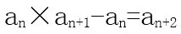，2×3-2=4，3×4-3=9，4×9-4=32，9×32-9=279。
因此本题选D。
【来源】 2011年河北公务员考试《行测》真题第57题

第58题
【知识点】 多级数列
【答案】 C
【解析】 本题为多级数列，相邻项之间倍数关系明显。
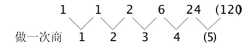
因此本题选C。
【来源】 2011年河北公务员考试《行测》真题第58题,2017年7月河北省辛集市事业单位考试《职业能力测验》第51题

第59题
【知识点】 过河问题
【答案】 B
【解析】 本题为趣味杂题。
最短的过桥的过程为（1）小明与弟弟过桥，3秒；（2）小明回，1秒；（3）妈妈与爷爷过桥，12秒；（4）弟弟回，3秒；（5）小明与爸爸过桥，6秒；（6）小明回，1秒；（7）小明与弟弟过桥，3秒。总计29秒。其中（5）与（7）可以调换顺序，总时间不变，因此本题选B。
【来源】 2011年河北公务员考试《行测》真题第59题

第60题
【知识点】 天平问题
【答案】 D
【解析】 本题为趣味杂题。用天平将140g分成两份，每份70g；将其中的一份70g，平均分成两份35g；先将砝码分别放在天平的两边，再将35g盐撒在天平两边至平衡，则每边为（35+7+2）/2=22g，那么砝码为2g的一边，盐就为20g，将其与第一步剩下的70g盐混合，就是90g，剩下的就是50g，因此本题选D。
【来源】 2011年河北公务员考试《行测》真题第60题

第61题
【知识点】 基础费用
【答案】 B
【解析】 本题为费用问题。
根据公式，利润=售价-成本价，第一次8块买9块卖，赚了1块；第二次10块买11块卖，又赚了1块，共赚2块。因此，本题选B。
【来源】 2011年河北公务员考试《行测》真题第61题

第62题
【知识点】 反向构造
【答案】 C
【解析】 本题为最值问题。
题干出现“都...最少”，可知本题为多集合反向构造，根据四集合“都”最少公式：A+B+C+D-3×总，四次考试中都是90分以上的学生至少是70%+75%+85%+90%-3×100%=20%。因此本题选C。
注意：两集合“都”最少：A+B-总；三集合“都”最少：A+B+C-2×总；四集合“都”最少：A+B+C+D-3×总
【来源】 2011年河北公务员考试《行测》真题第62题

第63题
【知识点】 基本方程（组）
【答案】 C
【解析】 本题为基本方程问题。由生活用水&quot;占”总用水量的3/5，设2009年总用水量为5x，则生活用水为3x。由节约5000吨即&quot;减少”1/3，可得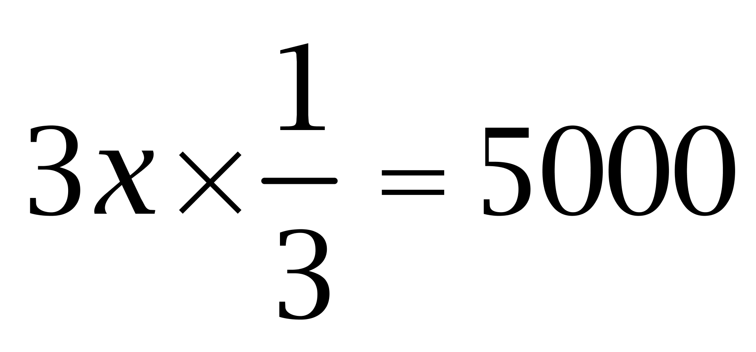，解得x=5000。则该单位2009年总用水量是5000×5=25000吨=2.5万吨。因此本题选C。
【来源】 2011年河北公务员考试《行测》真题第63题

第64题
【知识点】 基础计算
【答案】 B
【解析】 本题为基础计算，台历上连续7天的日期是公差为1的等差数列，根据加起来恰好是77，可知第4张日期为77÷7=11号，则第7张日期为11+3=14号，故这一天是15号。因此本题选B。
【来源】 2011年河北公务员考试《行测》真题第64题

第65题
【知识点】 基本方程（组）
【答案】 D
【解析】 本题为基本方程问题，设4月5日主要城市中有x个是阴天，由于&quot;一半”城市出现降雨，则34×1/2+6+4+3+x=34，解得x=4个。因此本题选D。
【来源】 2011年河北公务员考试《行测》真题第65题

第66题
【知识点】 基础费用
【答案】 B
【解析】 本题为费用问题。【方法一】设培育成功x亩新品种，失败y亩，则有：x+y=30，800x-200y=18000，解得x=24。
【方法二】假设全部成功的话，应获利24000元，实际则是18000元，少了6000元，说明有失败的，那么每失败一亩就会少1000元，所以总共失败了6亩，成功了24亩。因此本题选B。
【来源】 2011年河北公务员考试《行测》真题第66题

第67题
【知识点】 二集合容斥
【答案】 D
【解析】 本题为容斥问题。
根据两集合容斥原理公式：A+B-A∩B＝总-都不，即具有硕士以上学历人员+具有高级职称人员-都具有的人员=单位科研总人数-都没有的人数，代入数据有45+30-12=68-都没有，解得都没有=5人，因此本题选D。
【来源】 2011年河北公务员考试《行测》真题第67题

第68题
【知识点】 代数计算
【答案】 C
【解析】 本题为常规计算，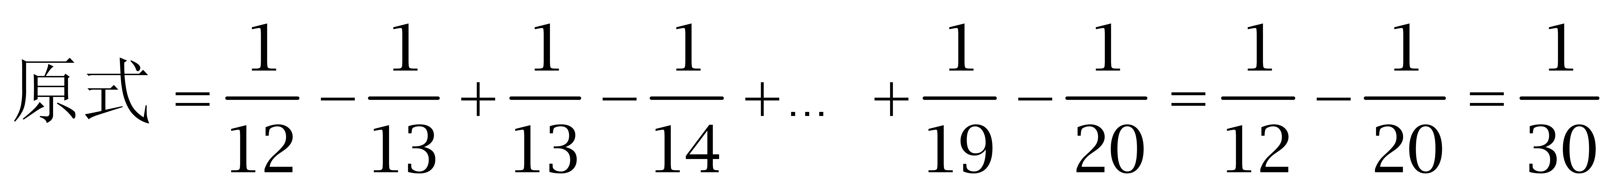。
因此本题选C。
【来源】 2011年河北公务员考试《行测》真题第68题

第69题
【知识点】 样式类
【答案】 B
【解析】 本题属于样式类，主要考查样式识别。
A、C和D项图形中都有一个直角三角形。
因此本题选B。
注：本题欠严谨，还可以通过B、C和D有切线得到A项。
【来源】 2011年河北公务员考试《行测》真题第69题

第70题
【知识点】 复合类（图形）
【答案】 D
【解析】 本题属于复合类，主要考查翻转和样式运算。
图1先左右翻转，再黑白互换得到图2。
因此本题选D。
【来源】 2011年河北公务员考试《行测》真题第70题

第71题
【知识点】 位置类
【答案】 A
【解析】 本题属于位置类，主要复合考查旋转与翻转。
题干图形依次顺时针旋转90度，再翻转变成下一图形。
因此本题选A。

【来源】 2011年河北公务员考试《行测》真题第71题

第72题
【知识点】 重构类
【答案】 A
【解析】 本题属于重构类，主要考查平面拼合。
A项图形顺时针旋转90°后，可与E项图形组成正方形。
如下图所示：

因此本题选A。
【来源】 2011年河北公务员考试《行测》真题第72题

第73题
【知识点】 实体信息
【答案】 B
【解析】 首先，观察特征。图形均由字母构成并按照字母前后顺序出现。然后，一条式，从左到右找规律。B与D间隔1个字母，D与G间隔2个字母，G与K间隔3个字母，间隔字母个数呈等差数列，问号处字母应与K间隔4个字母，为P。因此本题选B。
【来源】 2011年河北公务员考试《行测》真题第73题

第74题
【知识点】 单定义
【答案】 A
【解析】 本题属于单定义中的要件型，主要考查要件关系中的“或关系”。
民生主要包括：（1）民众的基本生存和生活状态；（2）民众的基本发展机会；（3）民众的基本发展能力和基本权益保护。
A项：对房屋租赁实行登记制度，主要是为了加强管理，方便统计，未体现上述（1）（2）（3）中任意一项，不符合定义，当选。
B项：社会保险事业，属于保障（1）民众的基本生存和生活状态，符合定义，排除。
C项：派遣工应与其他员工同工同酬，保障派遣工的合法权益，属于对于（3）民众的基本权益保护，符合定义，排除。
D项：廉租房建设属于解决（1）民众的基本生存问题，确保资金专款专用，是为了提高资金的使用效益，更好的做好廉租住房保障工作，造福于民，符合定义，排除。
因此本题选A。
【来源】 2011年河北公务员考试《行测》真题第74题

第75题
【知识点】 单定义
【答案】 B
【解析】 本题属于单定义中的要件型，主要考查“种差”这一个要件。
经济作物的种差是：“具有某种特定经济用途”的农作物。
A项：特色猕猴桃是富含维生素C等营养物质的水果，体现了“具有某种特定经济用途”，符合定义，排除。
B项：玉米是人类的主要食物来源之一，属于粮食作物，并非“具有某种特定经济用途”，不符合定义，当选。
C项：向日葵主要用途是榨取油脂，体现了“具有某种特定经济用途”，符合定义，排除。
D项：中药材主要用途是制药，体现了“具有某种特定经济用途”，符合定义，排除。
因此本题选B。
【来源】 2011年河北公务员考试《行测》真题第75题

第76题
【知识点】 单定义
【答案】 A
【解析】 本题属于单定义中的要件型，主要考查“原因”这一个要件。
心理压力产生的原因是：环境要求与自身应对能力的不平衡。包括“生活事件、挫折、心理冲突和不合理的认识”这四类。
A项：多赞美、鼓励自己是对的，但是“我行，我能，谁也比不了我”，属于“不合理的自我认识”，不利于缓解心理压力，当选。
B项：通过想身后景物的方式来平衡前后脑的压力，是通过生理调节的手段，有利于缓解心理压力，排除。
C项：容纳别人的观念或行为，是为了减少以及避免冲突，有利于缓解心理压力，排除。
D项：通过读励志的书籍、漫画及幽默文选，来调节心情，有利于缓解心理压力，排除。
因此本题选A。
【来源】 2011年河北公务员考试《行测》真题第76题

第77题
【知识点】 单定义
【答案】 A
【解析】 本题属于单定义中的脉络型，主要考查“文学艺术”相关的知识。
给力的意思是：“给劲、带劲，很精彩、很棒的”。
A项：CPI的上涨主要是由于食品价格上涨，这意味着人民的生活成本增加，这里的给力并不能表示为“给劲、带劲”或“很精彩、很棒”的意思，运用不当，当选。
B项：财政给力民生，这里“给力”是指帮助支持，是“给劲”的意思，运用恰当，排除。
C项：工资能否给力，来抵抗通货膨胀，这里“给力”是指“给劲”的意思，运用恰当，排除。
D项：由于高房价，许多单身青年脱单更加困难，只能“更安心”地做光棍，给力即“给劲”的意思，只是采用反语的手法，带有讽刺的意味，运用恰当，排除。
因此本题选A。
【来源】 2011年河北公务员考试《行测》真题第77题

第78题
【知识点】 单定义
【答案】 A
【解析】 本题属于单定义中的要件型，主要考查“属”这一个要件。
名胜古迹的属是：“著名地方”。
A项：“衡水鼻烟壶”是一个物品，不属于“著名地方”，不符合定义，当选。
B项中的“承德外八庙”，C项中的“沧州铁狮子”（位于沧州市区狮城公园），D项中的“北戴河山海关”，均属于“著名地方”，符合定义，排除。
因此本题选A。
【来源】 2011年河北公务员考试《行测》真题第78题

第79题
【知识点】 单定义
【答案】 C
【解析】 本题属于单定义中的脉络型，主要考查“社会学”相关的知识。
人口红利的关键信息有；（1）生育率迅速下降；（2）老年人口比例达到较高水平之前；（3）劳动适龄人口比重上升，劳动力资源相对比较丰富。
A项：由（3）劳动力资源相对丰富，可以理解“人口红利”是一个推动经济持续增长的利好因素，说法正确，排除。
B项：由（3）可知劳动力资源相对丰富是一个利好因素，但并不是经济持续高速增长的充分条件，因此并不意味着经济必然持续高速增长，说法正确，排除。（备注：对于B选项这种描述方式：“不必然”，这种“说得不是太满，不是那么绝对的”话一般都是不容易错的）
C项：（1）和（2）可知，“人口红利”本身就是在人口结构的基础上所形成的一个“黄金时期”，而生育率下降。随着时间的推移，老年人口比例必然会增加，在“人口红利黄金时期之后”必然会迎来一个劳动力资源相对缺乏的时期，即使优化人口结构也无法保持，说法错误，当选。（备注：可以把一个时期人口结构-即少儿、劳动力人口、老年人口的比例想成一个在不断“滚动”的“传送带”，当这批人中劳动力人口纷纷变老的时候，这时必然会有一个老龄化的不利时期，这是通过优化人口结构也无法改变的）
D项：由（1）和（2）可知，可以在“人口红利”期过去后，必然会有一个劳动力资源相对缺乏、人口老龄化的不利时期，这个时期的劳动力减少，需要靠提高劳动生产率维持经济增长，从而缓解“人口红利”的不利影响，说法正确，排除。
因此本题选C。
【来源】 2011年河北公务员考试《行测》真题第79题

第80题
【知识点】 单定义
【答案】 B
【解析】 本题属于单定义中的脉络型，主要考查“经济学”相关的知识。
产业结构的关键信息是：产业部门之间以及各产业部门的内部关系。
A项：科学技术，不属于“产业部门之间以及各产业部门的内部关系”，不符合定义，排除。
B项：技术结构、产业布局、产业组织、产业链是产业结构的四个要素，符合定义，当选。
C项：生产率，不属于“产业部门之间以及各产业部门的内部关系”，不符合定义，排除。
D项：科技投入，不属于“产业部门之间以及各产业部门的内部关系”，不符合定义，排除。
因此本题选B。
【来源】 2011年河北公务员考试《行测》真题第80题

第81题
【知识点】 单定义
【答案】 D
【解析】 本题属于单定义中的要件型，主要考查“方式”这一个要件。
职业素质的方式是：通过教育、劳动实践和自我修养等途径而形成和发展起来的。
A项：广博的知识和高尚的人格，是教师可以“通过教育、劳动实践和自我修养等途径而形成和发展起来的”，符合定义，排除。
B项：敏锐的感觉力和语言表达能力，是作家可以“通过教育等途径而形成和发展起来的”，符合定义，排除。
C项：颜色辨别能力和空间想象能力，是画家可以“通过教育、劳动实践和自我修养等途径而形成和发展起来的”，符合定义，排除。
D项：生理遗传因素是先天的，并非“通过教育、劳动实践和自我修养等途径而形成和发展起来的”，不符合定义，当选。
因此本题选D。
【来源】 2011年河北公务员考试《行测》真题第81题

第82题
【知识点】 单定义
【答案】 A
【解析】 本题属于单定义中的脉络型，主要考查“经济学”相关的知识。
卡特尔是指：在商品价格、产量和销售等方面订立协定。
A项：停止打折竞争，未体现“在商品价格、产量和销售等方面订立协定”，不符合定义，当选。
B项：签订协议规定垄断价格，体现了“在价格方面订立协定”，符合定义，排除。
C项：签订协议规定生产和销售数量，体现了“在产量和销售方面订立协定”，符合定义，排除。
D项：签订协议规定销售市场，体现了“在销售方面订立协定”，符合定义，排除。
因此本题选A。
【来源】 2011年河北公务员考试《行测》真题第82题

第83题
【知识点】 单定义
【答案】 D
【解析】 本题属于单定义中的脉络型，主要考查“社会学”相关的知识。
公共政策的关键信息是：（1）公共权力机关制定的行为准则；（2）对社会公共利益进行选择、综合、分配和落实的过程；（3）目的是为解决公共问题、达成公共目标、以实现公共利益。
A项：政府为主的一系列公共机构属于（1）公共权力机关，符合定义，排除。
B项：公共政策的目的，是（3）为了解决公共问题、达成公共目标、以实现公共利益，符合定义，排除。
C项：公共政策是公共权利机关依据一定目标制定的行为准则，以公共利益为导向，其作用是规范和指导有关个体的行动，因此是一种公共管理的过程，符合定义，排除。
D项：公共政策包括（2）对公共利益的选择、综合、分配和落实，不仅仅只有分配，不符合定义，当选。
因此本题选D。
【来源】 2011年河北公务员考试《行测》真题第83题

第84题
【知识点】 映射类
【答案】 C
【解析】 本题属于映射类，主要考查对应关系。
物质决定意识，意识反作用于物质，二者相互作用，属于对应关系。
A项：发展是运动的一种，二者属于种属关系，排除；
B项：勤学是成功的必要条件，二者属于条件关系，排除；
C项：权利决定义务，二者相辅相成相互作用，属于对应关系，与题干逻辑关系一致，符合；
D项：劳动与懒惰无明显逻辑关系，排除。
因此本题选C。
【来源】 2011年河北公务员考试《行测》真题第84题,2010年河北公务员考试《行测》真题第91题

第85题
【知识点】 集合类
【答案】 B
【解析】 本题属于集合类，主要考查功能反对关系。
伞和雨衣都有避雨的功能，伞除了避雨之外，还有遮阳功能，属于具有部分相同功能的并列关系。
A项：现金和支票都具有支付功能，但现金无特殊新功能，排除；
B项：空调和暖气都有制热的功能，空调除了制热之外，还有制冷功能，当选；
C项：钢笔和铅笔都具有书写功能，但钢笔无特殊新功能，排除；
D项：蚊香和蚊帐都具有防蚊功能，但蚊香无特殊新功能，排除。
因此本题选B。
【来源】 2011年河北公务员考试《行测》真题第85题,2009年天津公务员考试《行测》真题第85题,2009年湖北公务员考试《行测》真题第85题,2009年陕西公务员考试《行测》真题第85题,2009年西藏公务员考试《行测》真题第85题

第86题
【知识点】 论证类
【答案】 D
【解析】 本题属于论证类，主要考查对比归纳论证。
论点：青年人开车容易急躁。
论据：青年司机只占注册司机的7％，但其占交通死亡事故肇事者的比例却超过14％。
A项：增加反向论据。该项指出青年人开的车较旧，稳定性较差，说明青年人容易成为交通死亡事故肇事者的原因可能是车不好，而不是开车急躁，具有削弱作用；
B项：增加反向论据。该项指出青年人成为交通死亡事故肇事者的概率高是因为乘客多，若发生事故，死亡概率自然高，并不是青年人开车急躁，具有削弱作用；
C项：增加反向论据。该项说明青年人发生交通死亡事故的概率高是因为其开车距离长，而非开车容易急躁，具有削弱作用；
D项：无关选项。该项只是指出了青年人引起的交通事故更严重，但并未涉及原因，无法证明青年人开车是否急躁，不具有削弱作用。
因此本题选D。
【来源】 2011年河北公务员考试《行测》真题第86题

第87题
【知识点】 归纳推理
【答案】 B
【解析】 本题属于归纳推理，主要考查可以推出。
A项：'住宅需求量增加”与上述情况无必然联系，排除；
B项：若上述情况同时存在，那么无计划地肆意滥伐会造成秃岭，同时存在暴雨，就会造成洪水暴发；浅河的存在，采集沙砾会影响防洪能力，更增加了洪水暴发的可能性，可以推出；
C项：在人口稀少地区，下暴雨或山岳地带山崩不一定会破坏房屋，所以，房屋破坏不是必然结果，排除；
D项：人口稀少地区不会发生交通阻塞，排除。
因此本题选B。
【来源】 2011年河北公务员考试《行测》真题第87题,2015年云南省丽江市华坪县事业单位考试《职业能力倾向测验》真题第20题

第88题
【知识点】 原因解释
【答案】 D
【解析】 本题属于论证类，主要考查原因解释。
需要解释的现象是：老虎朝一男一女跑去，男的自顾自地飞快跑开，跑到那女的面前的老虎也突然改变方向，朝那男的追过去。随后那边就传来惨叫声，而那女的却平安逃回来。
A项：，老虎不具备人的主观意识，无法判断谁是自私的，不能解释，排除；
B项：老虎缺乏人的主观意识，它可以判断谁在移动，但无法判断谁在逃跑，不能解释，排除；
C项：老虎无法识别人类的性别，排除；
D项：男的在动，而女的不动，老虎习惯咬活动的动物，所以男的成为其追击的对象，而女的安然无恙，可以解释。
因此本题选D。
【来源】 2011年河北公务员考试《行测》真题第88题

第89题
【知识点】 现期比重
【答案】 B
【解析】 本题为现期比重问题。
定位第二段，机耕面积531.7万公顷，占农作物播种面积比重达61.0％。
根据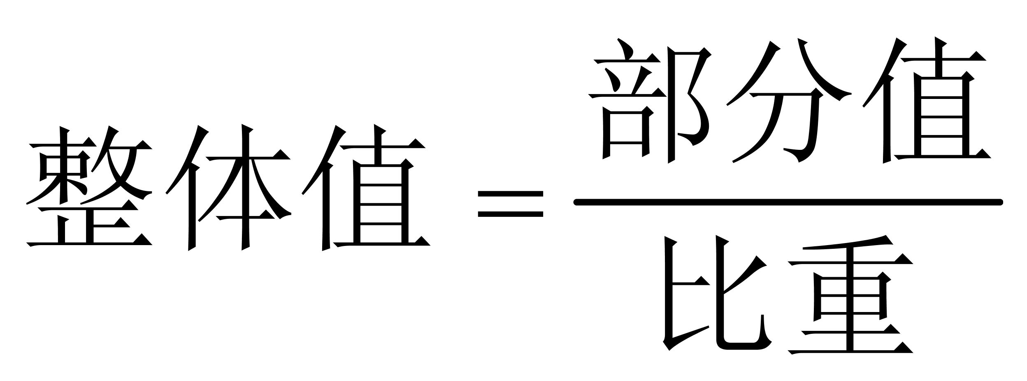，可得2010年河北省农作物播种面积为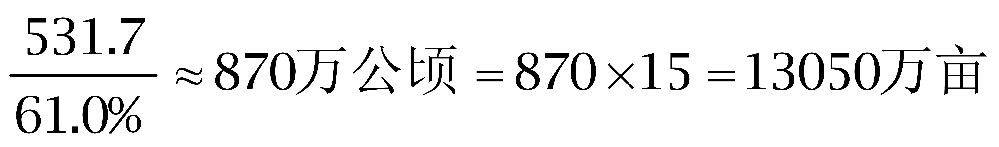。因此本题选B。
【注】请注意单位转换：1公顷=15亩
【来源】 2011年河北公务员考试《行测》真题第89题

第90题
【知识点】 基期平均数
【答案】 B
【解析】 本题为基期平均数问题。
由第一段所给数据可知，2009年粮食总产量为2975.9÷(1+2.3%)≈3000×0.97=2910（万吨），2009年粮食播种面积为(628.2-6.6)×15=9324（万亩），故平均亩产为2910.0×1000÷9324≈312（公斤），因此本题选B。
【注】注意单位陷阱，1公顷=15亩！
【来源】 2011年河北公务员考试《行测》真题第90题

第91题
【知识点】 基础增长率
【答案】 A
【解析】 本题为基础增长率问题。
已知2009年全省设施蔬菜产量为1268万吨，2010年设施蔬菜产量为1765.7万吨，则2010年同比增长为（1765.7-1268）÷1268×100%≈5/12≈40%。因此本题选A。

【来源】 2011年河北公务员考试《行测》真题第91题

第92题
【知识点】 基期量计算
【答案】 D
【解析】 本题为基期量计算问题。2010年肉类总产量为416.8万吨，比上年下降2.3%，则2009年肉类总产量为416.8÷(1-2.3%)≈416.8+416.8×2.3%≈426.6，因此本题选D。【计算方法】基期量=现期量/(1+增长率)，增长率小于5%，可以利用除化乘。
【来源】 2011年河北公务员考试《行测》真题第92题

第93题
【知识点】 基础增长量
【答案】 A
【解析】 本题为基础增长量问题。
定位第二段，机耕面积531.7万公顷，增长0.5%。
2010年机耕面积增长量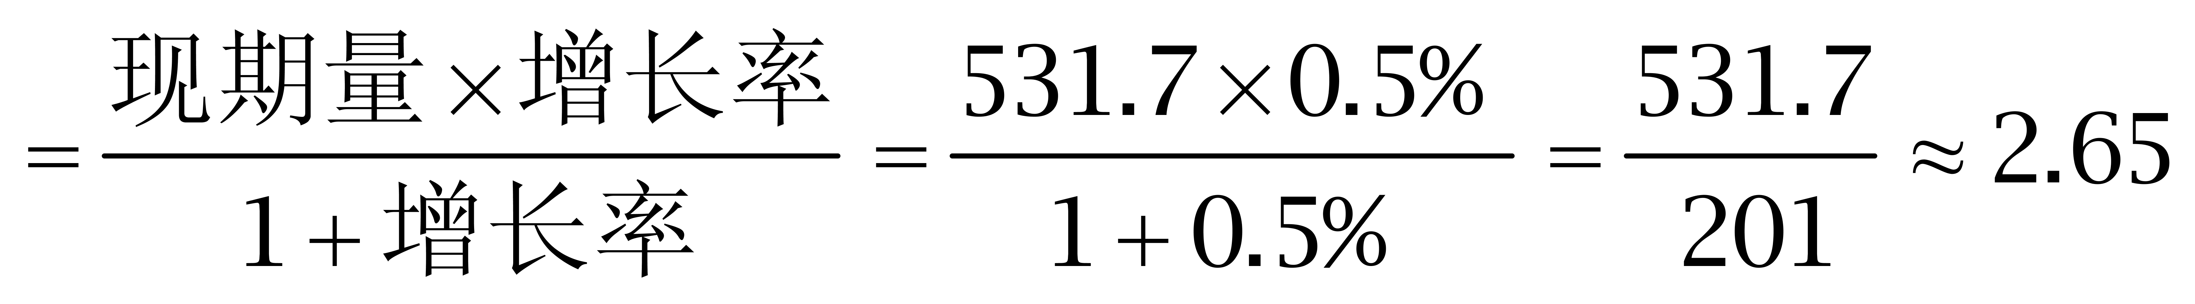万公顷（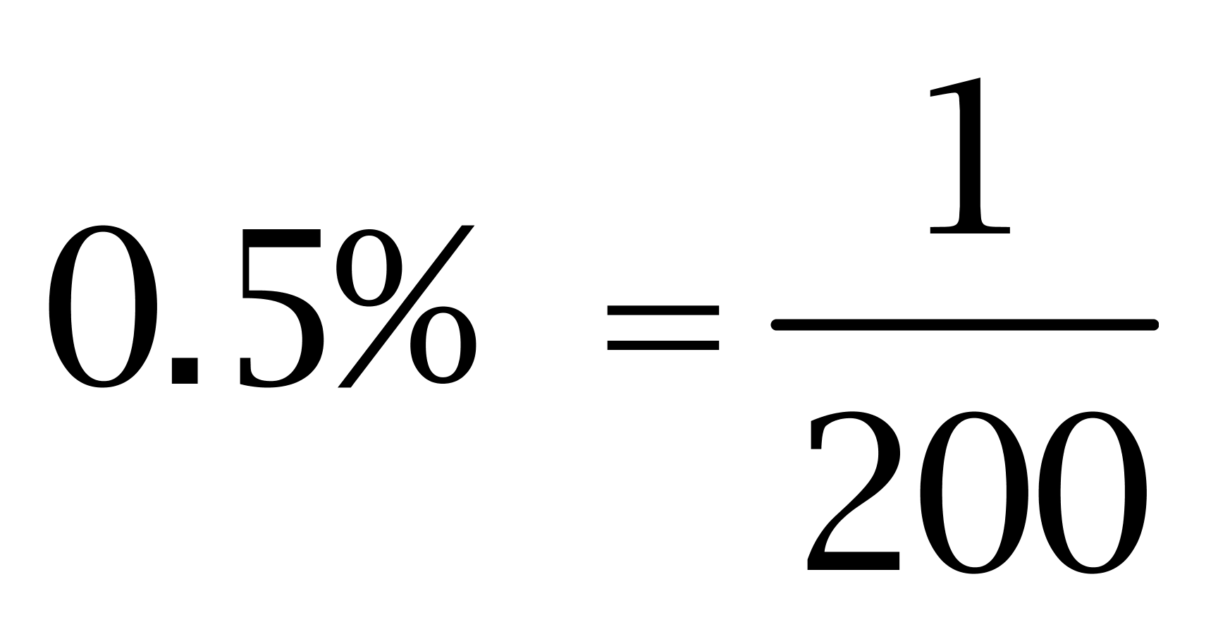）。因此本题选A。

【来源】 2011年河北公务员考试《行测》真题第93题

第94题
【知识点】 年均增长率计算
【答案】 C
【解析】 本题为年均增长率计算问题。
2010年、2005年城镇居民人均可支配收入分别为16263.4元、9107.1元，根据公式末期值=初期值〖（1+r）〗^n可知，16263.4=9107.1〖（1+r）〗^5，即有〖（1+r）〗^5=16263.4÷9107.1≈162÷90≈1.8，如果r=10%，则（1+10%）^≈1.61＜1.8，即r大于10%，排除A、B选项，代入C选项进行计算，可知（1+13.1%）^5≈1.85，符合，因此本题选C。

【来源】 2011年河北公务员考试《行测》真题第94题

第95题
【知识点】 现期比值
【答案】 C
【解析】 本题为现期比值问题。
定位文字材料前半部分，河北省2010年城镇居民人均可支配收入16263.4元，农民人均纯收入5958元。
2010年城乡居民收入&amp;quot;比”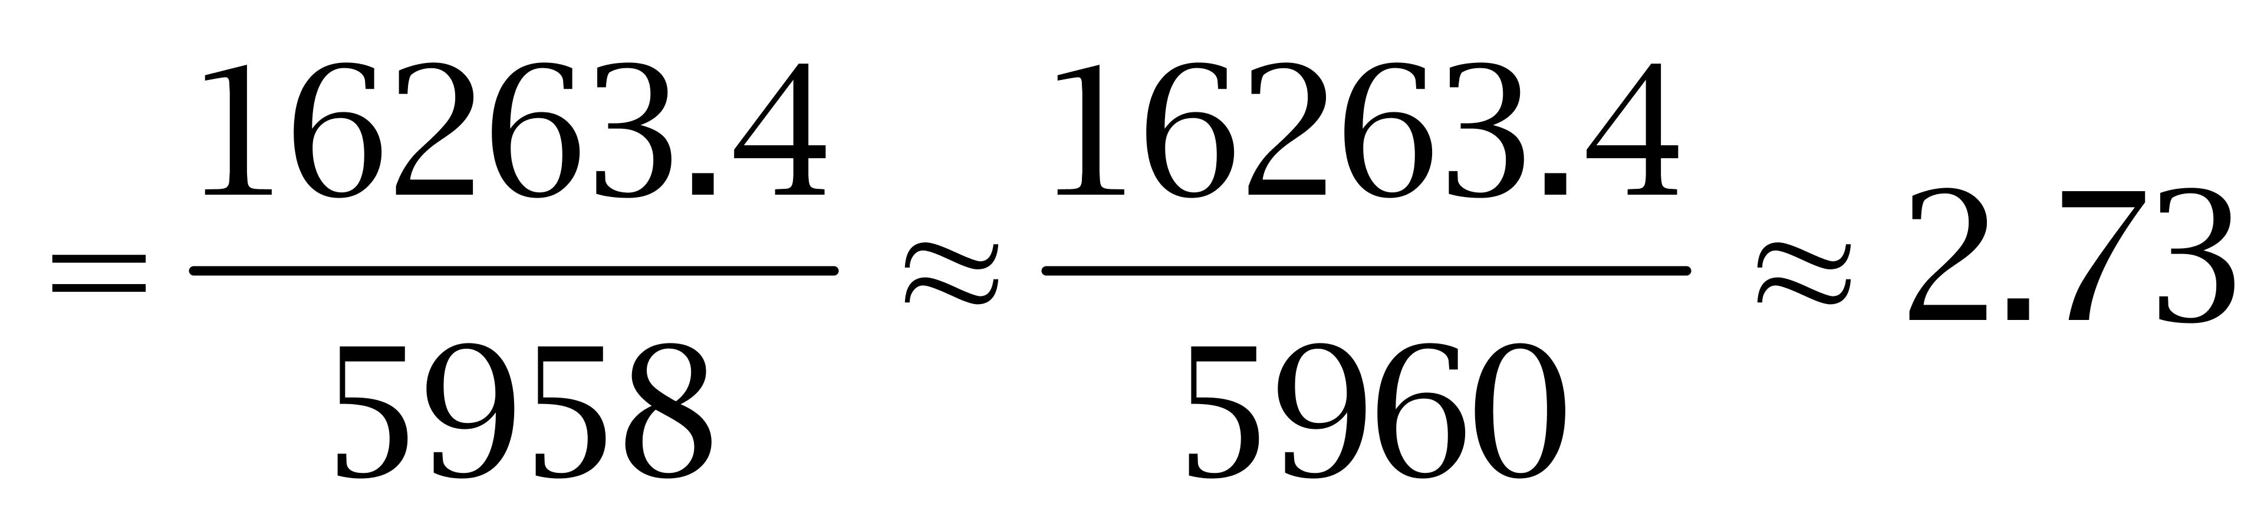。因此本题选C。

【来源】 2011年河北公务员考试《行测》真题第95题

第96题
【知识点】 直接读数比较
【答案】 A
【解析】 本题为直接读数比较问题。
定位柱状图。城、乡柱高差表示城乡居民收入&amp;quot;相对差距”，观察可知，2005~2010年城、乡柱高差逐步扩大。因此本题选A。

【来源】 2011年河北公务员考试《行测》真题第96题

第97题
【知识点】 其他类计算
【答案】 A
【解析】 本题为其他类计算问题。定位柱状图，2010年农民人均收入5958元，2009年5149.7元，2010年农民人均消费支出3845元，增长14.8%。
2010年农民人均收入增长量=现期量-基期量=5958-5149.7≈808元，人均消费支出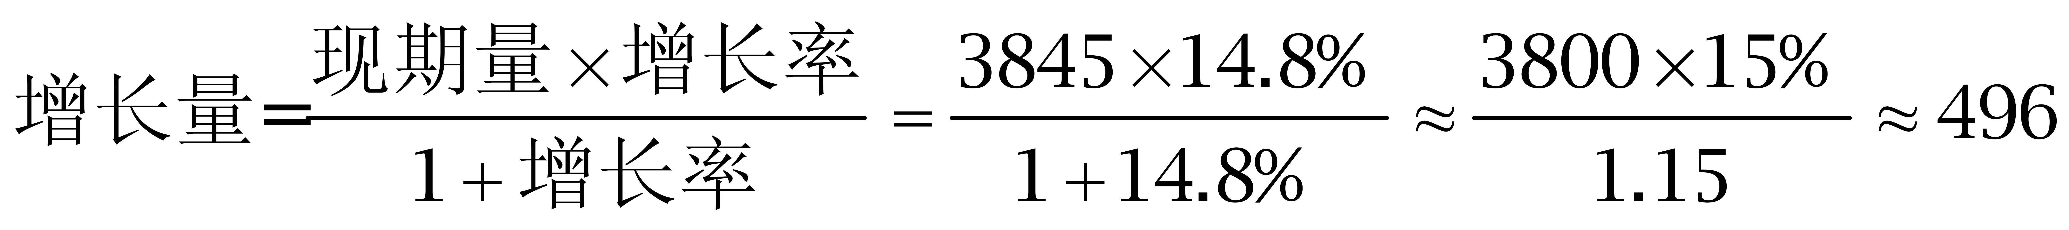元，边际消费倾向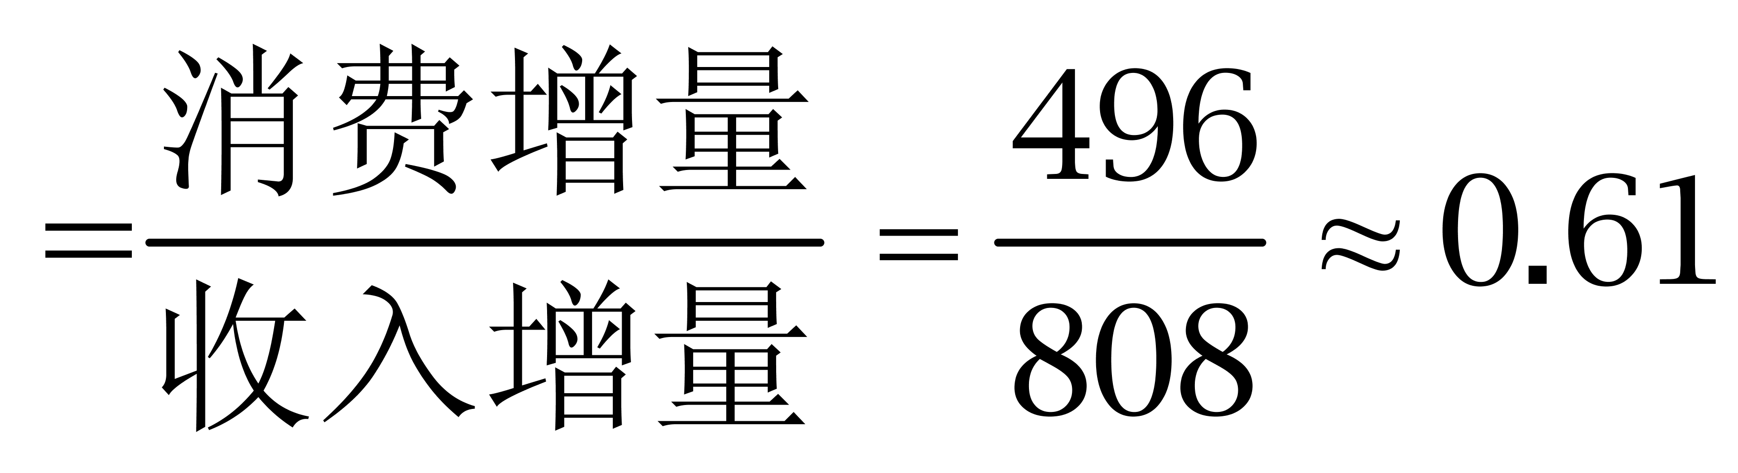。因此本题选A。
【来源】 2011年河北公务员考试《行测》真题第97题

第98题
【知识点】 基期比重
【答案】 B
【解析】 本题为基期比重问题。
标记&amp;quot;2009年”。
定位第一段，城镇居民人均消费支出10318.3元，增长6.6％，城镇居民家庭恩格尔系数（即居民家庭食品消费支出占家庭消费支出的比重）为32.3％，比上年下降1.3个百分点。
根据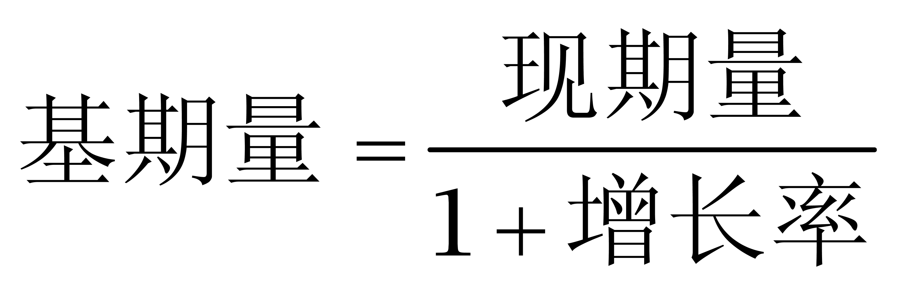，可得&amp;quot;2009年”城镇居民人均消费支出为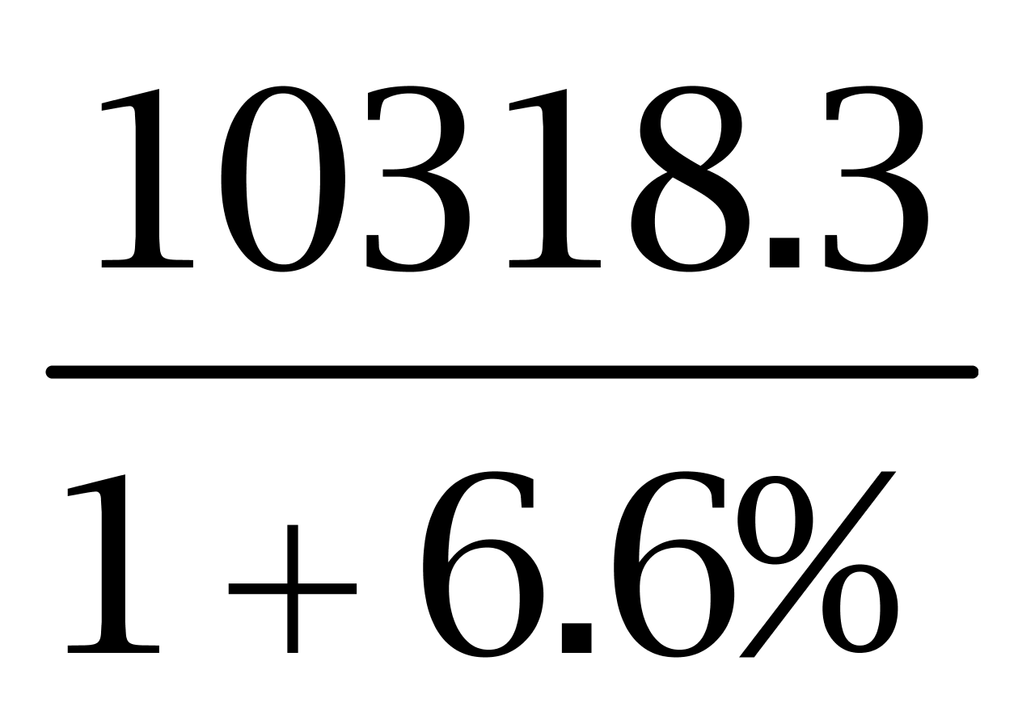元，城镇居民家庭恩格尔系数为32.3%+1.3%=33.6%，由部分值=整体值×比重，得出城镇家庭食品消费支出为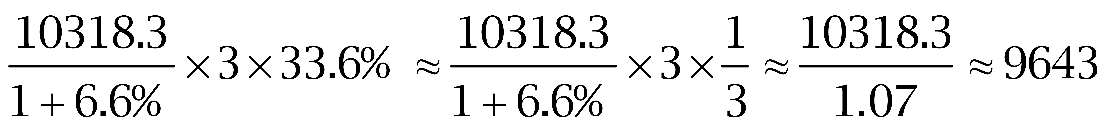元。因此本题选B。

【来源】 2011年河北公务员考试《行测》真题第98题

第99题
【知识点】 基期量计算
【答案】 A
【解析】 本题为基期量计算问题。
定位表格第二行，2010年河北省规模以上工业利润总额为1754.5亿元，同比增长41.9%。
根据，可得&amp;quot;2009年”规模以上工业利润为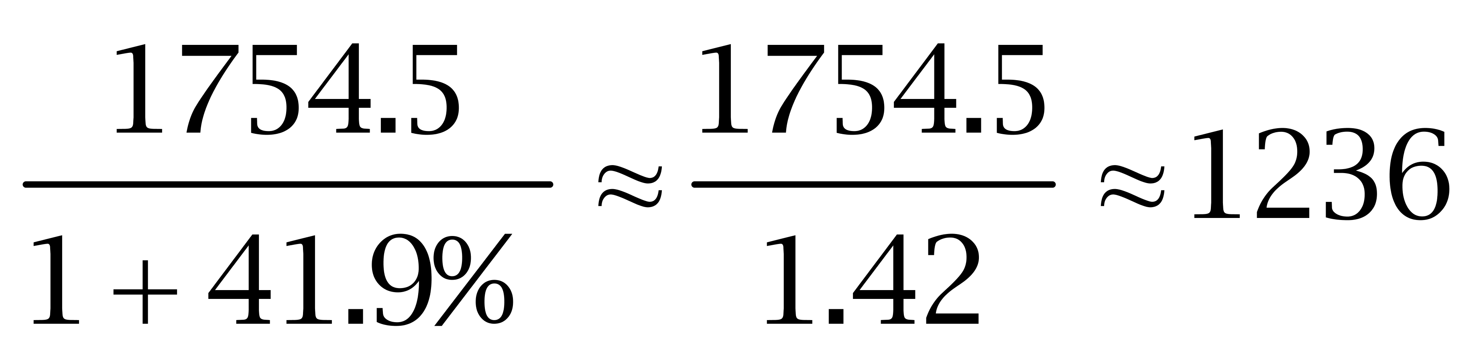亿元。因此本题选A。

【来源】 2011年河北公务员考试《行测》真题第99题

第100题
【知识点】 现期比重
【答案】 D
【解析】 本题为现期比重问题。
定位表格第二、三行，2010年国有及国有控股企业工业利润299.8亿元，总利润1754.5亿元。
2010年国有及国有控股企业利润所&amp;quot;占”比重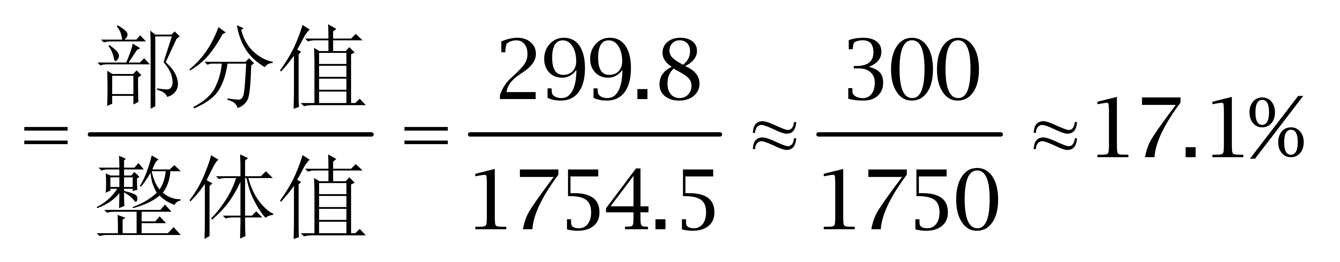。因此本题选D。

【来源】 2011年河北公务员考试《行测》真题第100题

第101题
【知识点】 增长量大小比较
【答案】 B
【解析】 本题为增长量大小比较问题。
根据增长量计算公式，选项ABCD对应的增加值分别为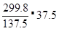≈80+，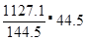≈300+，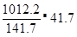≈300-，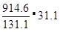≈200+，所以工业利润总额绝对值增加最大的是私营企业，因此本题选B。

【来源】 2011年河北公务员考试《行测》真题第101题

第102题
【知识点】 现期量计算
【答案】 B
【解析】
本题为现期量计算问题。
由表格可知，2010年河北省规模以上工业利润总额绝对值为1754.5亿元，增长率为41.9%。若保持与2010年相同的增长速度，2012年河北省规模以上工业利润总额绝对值大约是：1754.5×(1+41.9%)^2≈1754.5×2=3509（亿元），与B项最接近，因此本题选B。

【来源】 2011年河北公务员考试《行测》真题第102题

第103题
【知识点】 现期量计算
【答案】 C
【解析】 本题为现期量计算问题。
设经过n年，大中型企业工业利润能达到2000亿元（n为正整数），则有：914.6×（1+31.1%）^n≥2000，代入n=1，可知914.6×（1+31.1%）略大于900×1.3=1170，不满足；代入n=2，可知914.6×（1+31.1%）^2略大于900×1.3×1.3=900×1.69＜2000，不满足，很明显，当n=3时，肯定超过2000亿元，因此本题选C。

【来源】 2011年河北公务员考试《行测》真题第103题

